STUDIA PODYPLOMOWE: RACHUNKOWOŚĆ I FINANSE

MATERIAŁY DO PRZEDMIOTU

PROGRAMY INFORMATYCZNE W RACHUNKOWOŚCI

CZĘŚĆ I

ZAKŁADANIE I KONFIGURACJA NOWEJ FIRMY

- Zakładanie firmy
- W okienku logowania należy wybrać ikonę MODUŁY

i zaznaczyć wszystkie dostępne moduły
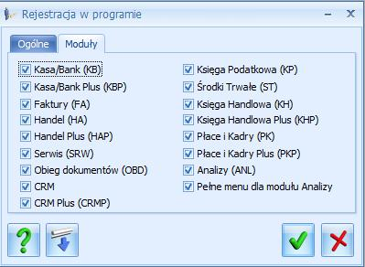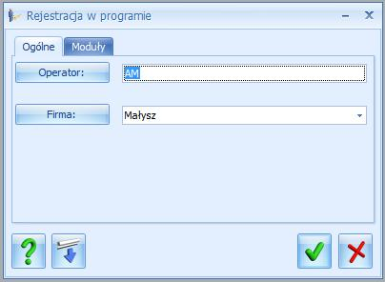

Następnie należy wrócić na zakładkę OGÓLNE i nacisnąć na ikonę FIRMA

- i za pomocą zielonego plusa dodać do listy nową firmę w następujący sposób:
  - Nazwa: podać swoje Nazwisko sp.z o.o. (czyli np. Małysz sp.zoo)
  - W opisie wpisać: Studia Podyplomowe
  - Nacisnąć na ikonę DALEJ... i ZAKOŃCZ - rozpocznie się proces tworzenia nowej firmy.

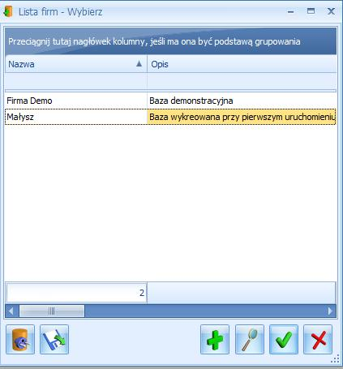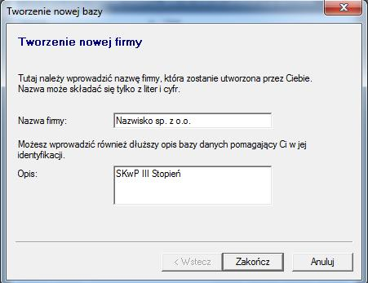

- Po utworzeniu firmy należy ją wybrać z listy za pomocą oraz wybrać dowolnego operatora (np. ADMIN) i ponownie za pomocą zalogować się do programu.
- Po zalogowaniu się do programu pojawi się informacja,
że program działa w TRYBIE STARTOWYM
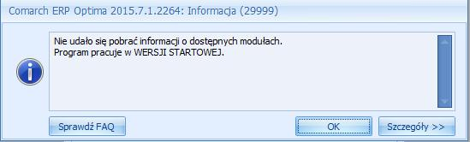

WSZYSTKO JEST W PORZĄDKU - to tryb edukacyjny – naciskamy OK i przechodzimy do Konfiguracji parametrów firmy

Konfiguracja parametrów firmy

- Wybieramy Standardową opcję konfiguracji
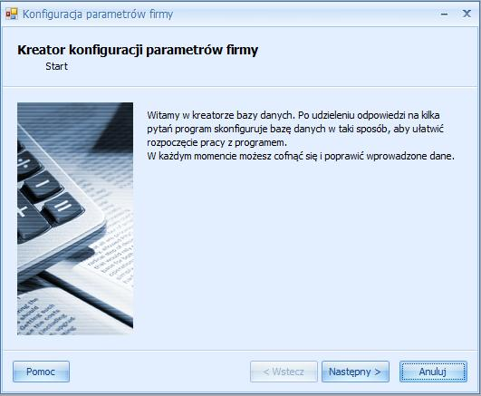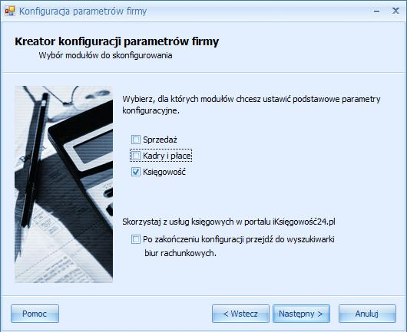
- Wybór modułów do skonfigurowania wybieramy tylko Księgowość
- Dane firmy wypełniamy następująco (wpisujemy swoje imię i nazwisko)
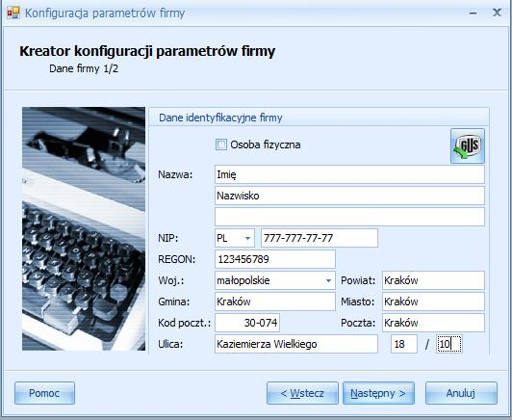

- Określamy dane właściciela/przedstawiciela i urzędu skarbowego
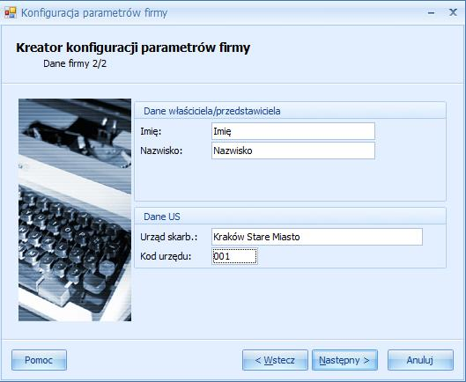

- Definiujemy rachunek bankowy [80 1030 1944 7145 0000 0026 0852]

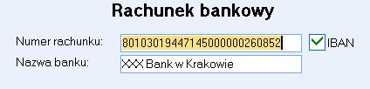

- Konfigurujemy parametry księgowe w następujący sposób

WYBIERAMY KSIĘGOWOŚĆ KONTOWĄ

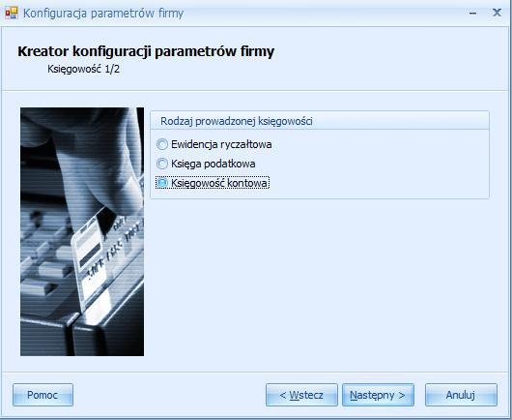

ORAZ USTALAMY
PARAMETRY PROWADZENIA EWIDENCJI KSIĘGOWEJ
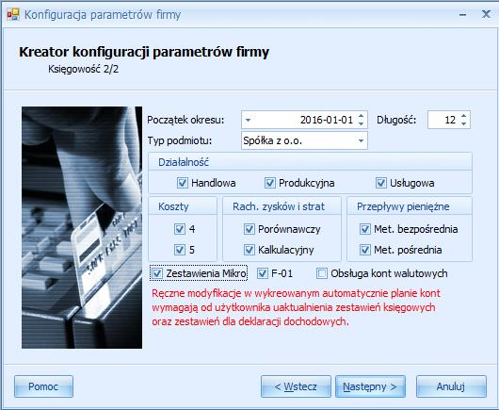
2024-01-01

…. i zatwierdzamy

Baza danych i operatorzy

- W programie należy wejść na pasku narzędzi

do opcji System/Konfiguracja

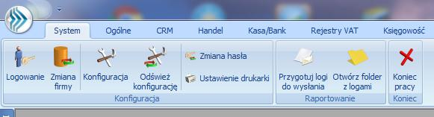

- i tam wybrać opcję Program/Użytkowe/Bazy danych

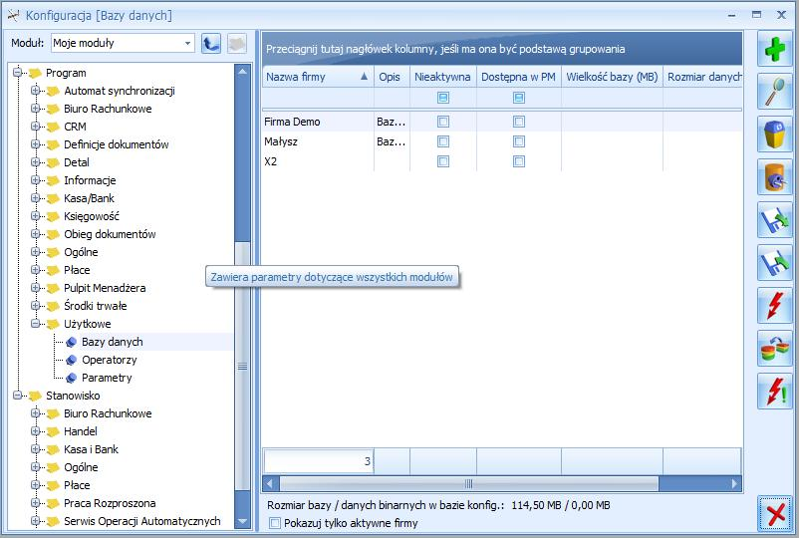

TAM należy sprawdzić czy baza DEMO jest obecna, jeśli NIE należy ją zaimportować za pomocą opcji (dostępna po prawej stronie) odtwórz bazę z kopii bezpieczeństwa.

- Będąc nadal w konfiguracji należy przejść poziom wyżej do lokalizacji Program/Użytkowe/ Operatorzy
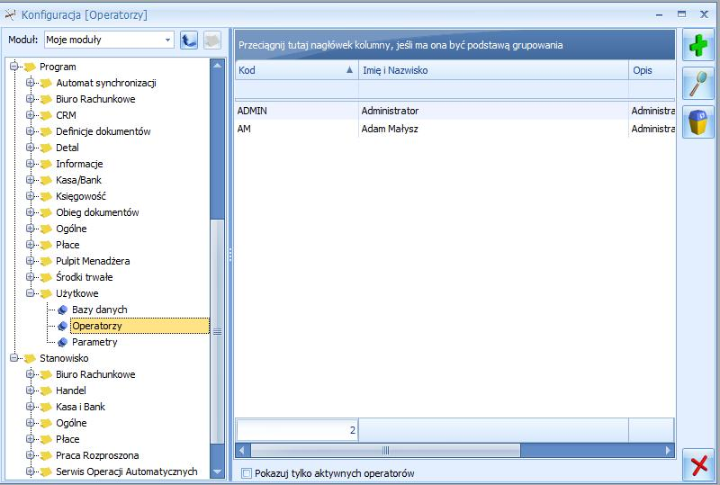

- Nacisną myszką na swoim nazwisku lub jeśli nie ma za pomocą dodać siebie jako operatora w następujący sposób:
  - Identyfikator: Podać swoje Imię
  - Imię i Nazwisko: Podać swoje Imię i Nazwisko
  - Jako firmę startową należy wybrać z listy (nacisnąć na ikonę Firma) swoją firmę
  - Zaznaczyć w prawym górnym rogu przy opcji administrator
  - sprawdzić czy moduły są zaznaczone odpowiednio

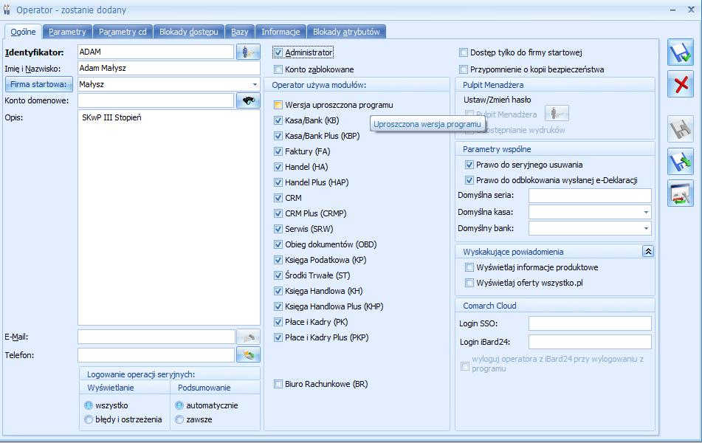

  - Przejść na zakładkę parametry i zaznaczyć
w lewym górnym rogu opcje prawo operacji na księdze głównej - co oznacza możliwość księgowania nie tylko do bufora ale i również do księgi głównej
  - Należy zapisać operatora za pomocą ikony dyskietki, zamknąć konfigurację
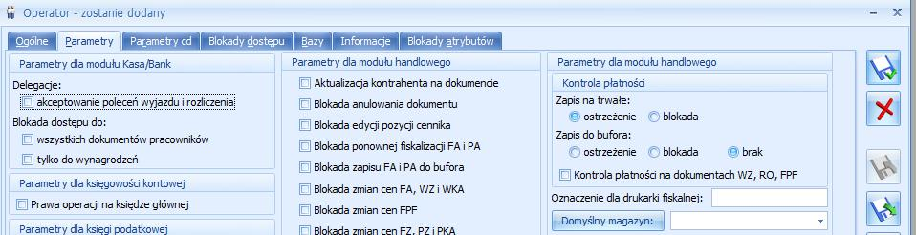

  - i za pomocą System/logowanie ponownie się zalogować używając swojego operatora i swojej firmy.

  - Po zalogowaniu należy sprawdzić na samej górze (na niebieskim tle) czy jesteśmy
w swojej firmie oraz w prawym dolnym rogu czy jesteśmy zalogowani na własnym operatorze (na szarym tle).

- Po utworzeniu firmy należy za pomocą Narzędzia/Importy/Import z innej bazy danych

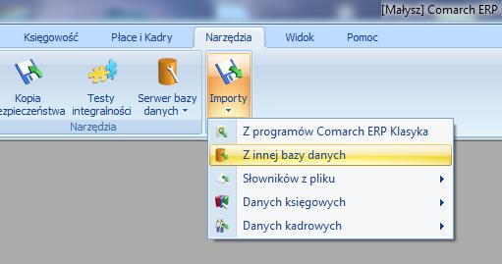

Należy dokonać importu „wszystkich rzeczy” z bazy DEMO, w tym celu:
  - W polu nazwa firmy wybieramy DEMO [żółty pasek]
  - Poniżej zaznaczamy pierwszą pozycję (np. Grupa kontrahentów) za pomocą , a następnie naciskamy na Ctrl+A, aby zaznaczyć wszystkie pozycje i za pomocą ikony błyskawicy dokonujemy importu

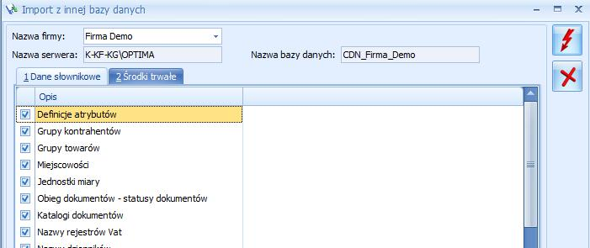

  - Po dokonaniu importu pojawia się raport, który moglibyśmy zapisać, wydrukować i włożyć do dokumentacji, ale nie ma takiej potrzeby więc zamykamy za pomocą raport oraz okienko interfejsu importu.

- Po dokonaniu importu wchodzimy do Ogólne / Kontrahenci i sprawdzamy czy są zaimportowani z bazy DEMO kontrahenci.

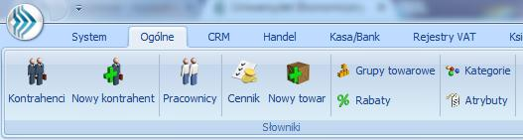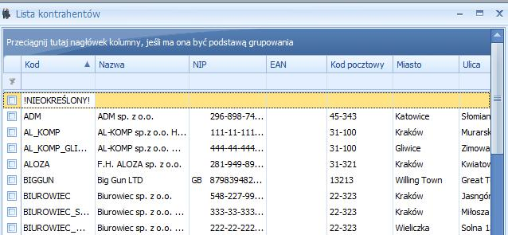

DZIENNIKI KSIĘGOWE

  - Konfiguracja modułu Księga Handlowa, należy wejść do System/Konfiguracja/Firma/Księgowość i:sprawdzamy następujące elementy i ewentualnie korygujemy – zasadniczo trzeba skorygować podkreślone

UWAGA!!! Wszystkie zmiany zapisujemy za pomocą (również w dalszych ćwiczeniach)

- Okresy obrachunkowe i jeśli NIE MA okresu 2024 to za pomocą dodać nowy okres o symbolu 2024 i zapisać, a na pytanie czy ustawić ten okres jako bieżący odpowiedzieć TAK
- Parametry – zaznaczyć księgowość kontową oraz księgowanie dokumentów z datą bieżącą
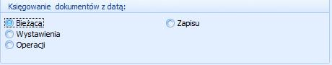
- Księgowość kontowa: zaznaczyć [1] księgowanie faktur VAT poprzez rejestr VAT oraz [2] automatyczne zakładanie kont słownikowych wg kodu oraz nr inwentarzowego/kodu oraz
- 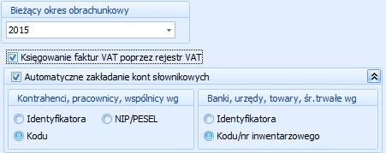
2024
- Dzienniki: należy założyć - DODAĆ dzienniki o symbolu [opis]
  - ZAKUP – [Dziennik zakupu]
  - KOSZTY – [Dziennik kosztów]
  - SPRZEDAŻ – [Dziennik sprzedaży]
  - MAGAZYN – [Dziennik operacji magazynowych]
  - Ś TRWAŁE – [Dziennik środków trwałych]
  - BANK [Dziennik operacji bankowych]
  - KASA [Dziennik operacji kasowych]
  - INNE – [pozostałe operacje gospodarcze]
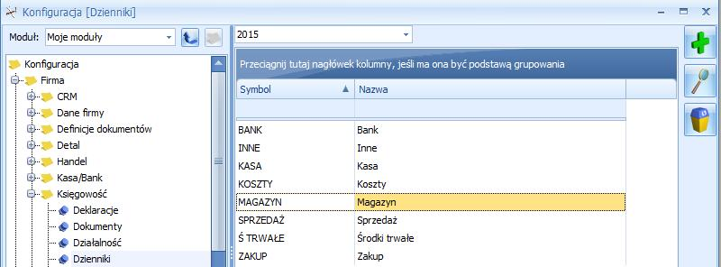
2024
- Należy wejść Firma/Dane firmy/ Deklaracje i po prawej stronie zaznaczyć przy deklaracji VAT-7 – numer 05

KARTOTEKI

      - Zakładamy nową grupę kontrahentów w Konfiguracji / Firma / Ogólne / Grupy Kontrahentów

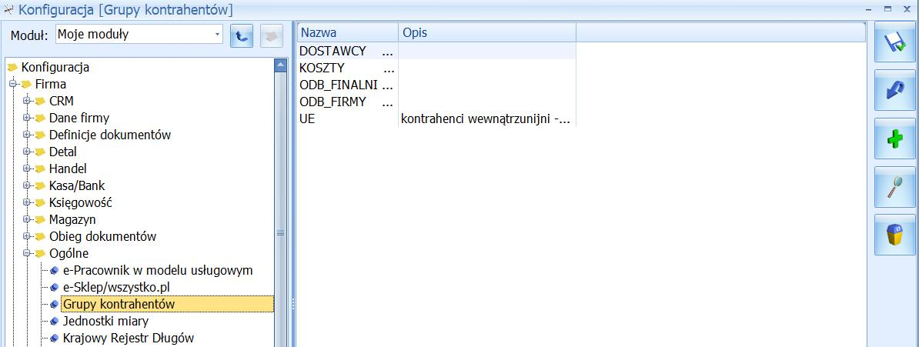

I dodajemy grupę i zapisujemy

  - Opuszczamy konfigurację i wchodzimy do kartoteki kontrahentów (OGÓLNE + KONTRAHENCI)
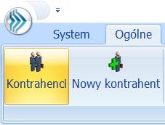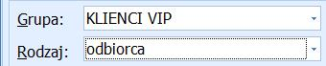

i zaznaczamy na dole KLIENCI VIP i odbiorca i dodajemy klienta w następujący sposób

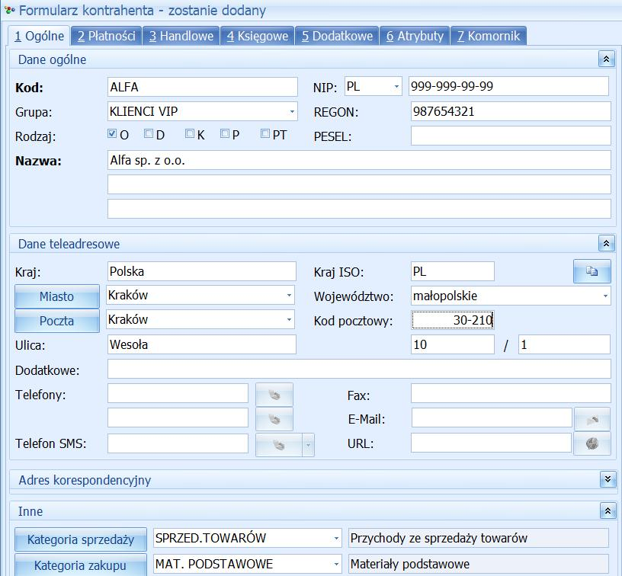
W zakładce płatności dodajemy następujące warunki płatności
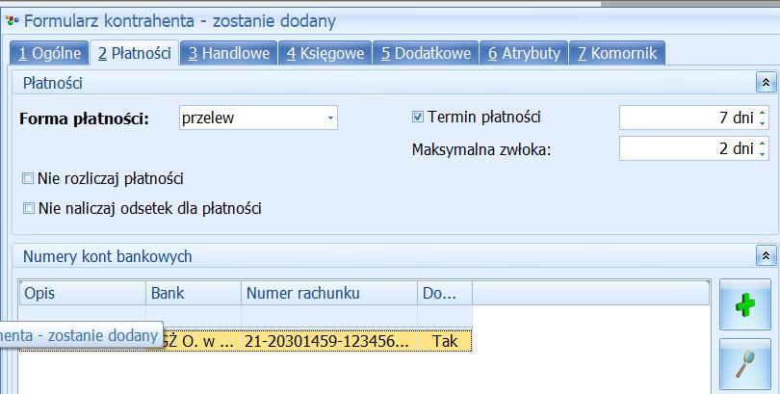

oraz za pomocą dodajemy rachunek bankowy kontrahenta i zapisujemy

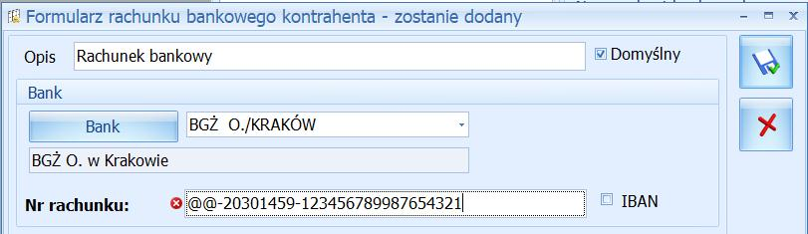

W zakładce HANDLOWE ustalamy następujące warunki: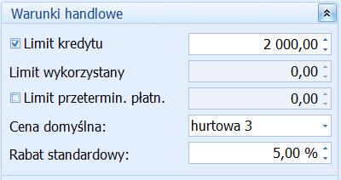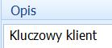

W zakładce KSIĘGOWE należy wprowadzić w następujący sposób:
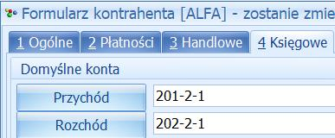

I zapisujemy kartę kontrahenta

PLAN KONT

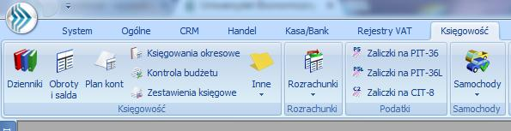

  - Należy wejść do Księgowość – plan kont (jeśli okno puste można wygenerować zakładowy plan kont >>> ikona w lewym dolnym rogu 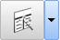 dla sp.zoo., działalność: produkcyjna, usługowa i handlowa, konta 4 i 5), a następnie:
- Sprawdzić czy konto 201-2-1 jest słownikowe (wejść do środka);
- W planie kont zaznaczyć na dole parametr POKAZUJ KONTA SŁOWNIKOWE

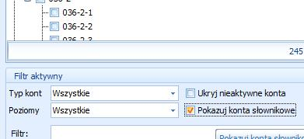
- Mając zaznaczone konto 201-2-1 dodać konto analityczne (obok strzałka w dół i dodaj konto na niższym poziomie), a następnie wybrać kontrahenta Aloza i zapisać
- Znaleźć konto 330 – Towary, edytować i zaznaczyć w nim
parametr słownikowe, słownik towary oraz podział wg grup. 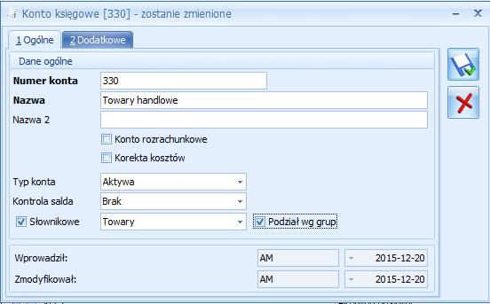

- Następnie wyjść z edycji konta i dodać do niego konta analityczne
I – poziom Akcesoria i
II poziom – piła elektryczna
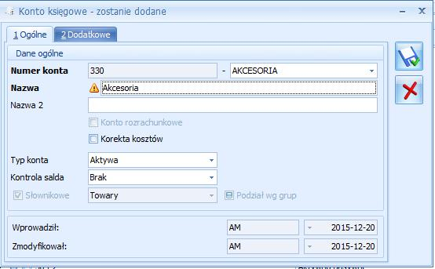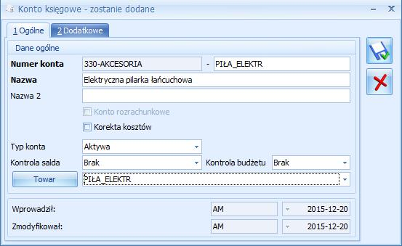

- Do konta 330 należy dodać analitykę I – Rośliny, a do niej na drugim poziomie
  - IGLAKI_CYPRYS
  - IGLAKI_JAŁOWIEC
  - RÓŻA_PN
  - TUJE_3L
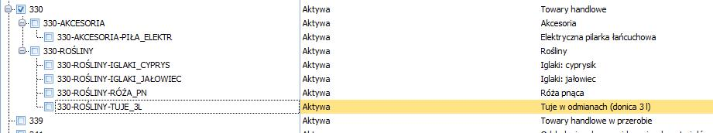

- Znaleźć konto 131 – bieżący rachunek bankowy, edytować i zaznaczyć parametr słownikowe na podstawie słownika banki, 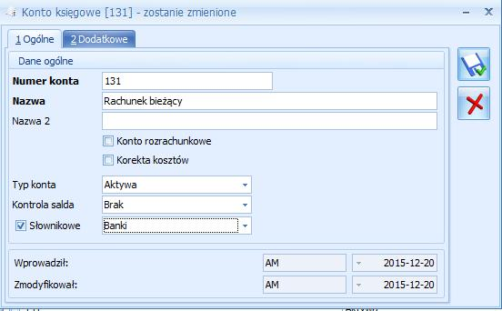

- następnie należy do konta dodać dwa konta analityczne na podstawie BRE o./Kraków i BPH O.I/Kraków.

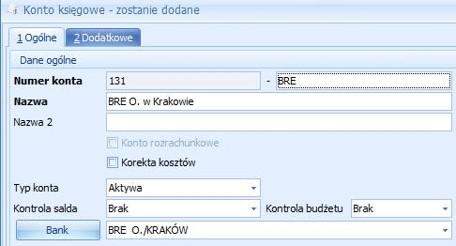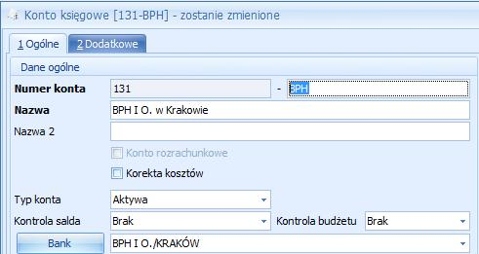

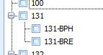

- Znaleźć konto 464 – Koszty reprezentacji i reklamy i usunąć analitykę dla tego konta (464-1 oraz 464-2) , następnie wejść do edycji konta i skorygować nazwę na Koszty reklamy

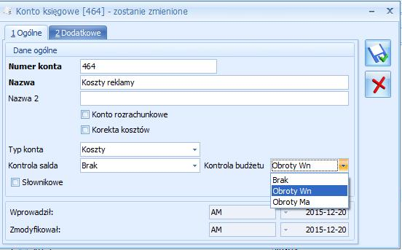
2024-02-19

- Dla kont 419, 426, 427, 429 oraz 464 zaznaczyć przy Kontrola budżetu wg Obroty Wn

W planie kont (Księgowość / Plan kont) 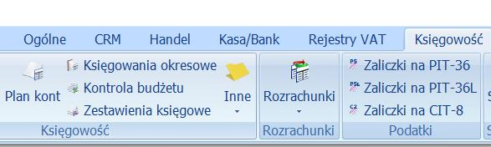

Dodajemy konta analityczne związane z kontrahentem ALFA do konta:

- 201-2-1

- 202-2-1

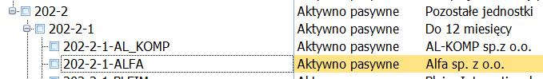

BILANS OTWARCIA

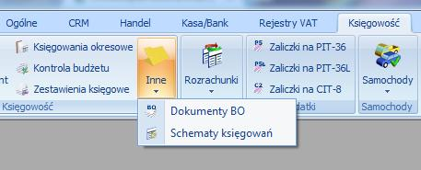

1. Należy wejść do Księgowość/księgowość – Dokumenty BO i wprowadzić bilans otwarcia w następujący sposób:
- wprowadzamy datę księgowania dokumentu bilansu otwarcia – data dzisiejsza
- pozostawiamy zaznaczony bufor.
- Następnie przystępujemy do wprowadzania kolejnych pozycji bilansu otwarcia. Każdą pozycje dodajemy po ustawieniu się na liście i naciskając przycisk Dodaj lub klawisz <Ins>.
Wprowadzamy bilans otwarcia na poszczególnych kontach wg tabelki umieszczonej poniżej:
Przykład:
konto 011 -0 (Grunty własne) <z ręki lub wybieramy go z listy po naciśnięciu prawego przycisku myszy>, wprowadzamy wartość po stronie Debet konta 50 000.00, zapisujemy pozycję (klawisz <Enter>).
Numer konta | Nazwa konta | Strona Debet | Strona Credit
O11-0 | Grunty własne | 50 000
011-1 | Budynki i lokale | 150 000
011-2 | Urządzenia techniczne i maszyny | 90 000
011-3 | Środki transportu | 60 000
011-4 | Inne środki trwałe. | 30 000
020-3 | Inne wartości niemat. i praw. | 10 000
034-2 | Inne długoterminowe aktywa finansowe od pozostałych jednostek | 20 000
100 | Kasa | 3 000
131-BPH | Rachunek bankowy w BPH | 18 000
131-BRE | Rachunek bankowy w BRE | 20 000
132-2-1 | Długoterminowe kredyty bankowe / pozostałe jednostki |  | 120 000
201-2-1-ALOZA | Rozrachunki z odbiorcami | 20 000
311 | Materiały na składzie | 5 500
330-Akcesoria-Piła elektryczna | Piła elektryczna | 9 000
330-ROŚLINY-IGLAKI_CYPRYS | Iglaki cyprys | 2 500
330-ROŚLINY-IGLAKI_JAŁOWIEC | Iglaki jałowiec | 2 800
330-ROŚLINY-RÓŻA pn | Róża pnąca | 3 700
330-ROŚLINY-TUJE_3L | Tuje | 2 500
649-2-1 | RMK Bierne |  | 9 000
649-1-1 | RMK Czynne | 3 000
803 | Kapitał właścicieli / zakładowy |  | 225 000
806 | Kapitał z aktualizacji wyceny |  | 90 000
820 | Rozliczenie wyniku finansowego |  | 30 000
852 | ZFŚS |  | 26 000
RAZEM |  | 500 000 | 500 000
2. Po wprowadzeniu wszystkich zapisów BO sprawdzamy czy bilans bilansuje się, jeśli tak odhaczamy bufor (ma być pusty) i zapisujemy dokument klikając przycisk lub klawisze <Ctrl+Enter>.

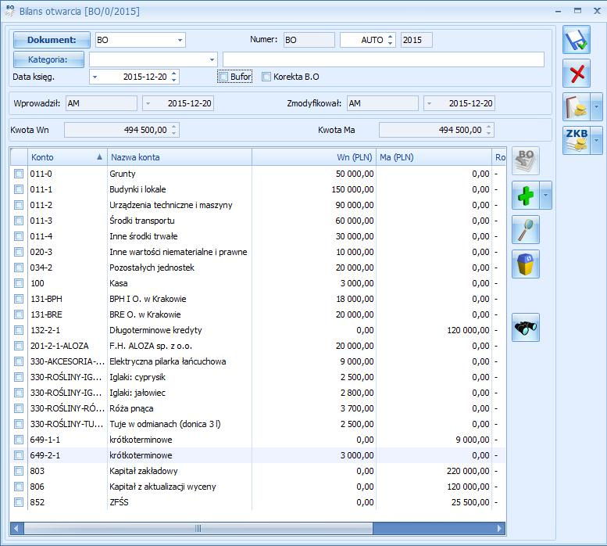
……
500 000
500 000
2024

3. Wchodzimy do Księgowość/księgowość oraz obroty i salda
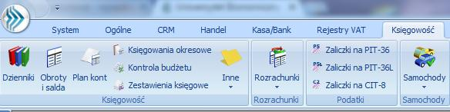
i ustawiamy odpowiednio daty (początek i koniec bieżącego miesiąca) oraz zaznaczamy
ukryj konta o zerowych saldach oraz przeliczamy zestawienie za pomocą ikony - na obrotówce powinien być widoczny bilans otwarcia.

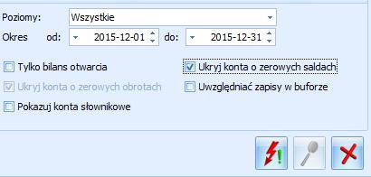

REJESTRY KASOWO / BANKOWE

W zakładce Kasa/Bank wybieramy Rejestry kasowo/bankowe
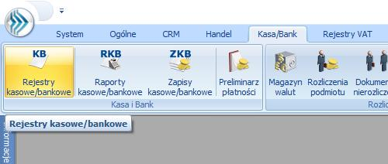

i za pomocą dodajemy nowy rejestr w następujący sposób

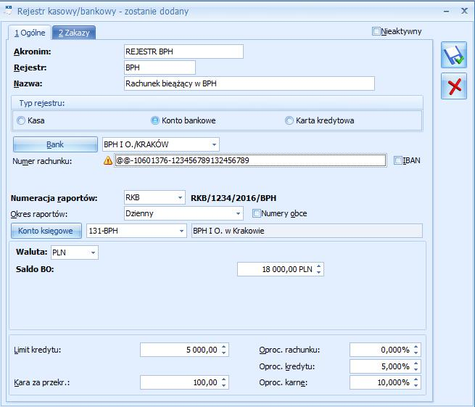
2024/BPH

Po naciśnięciu uzupełniamy dane dotyczące formy przelewu – dodać nową formę płatności

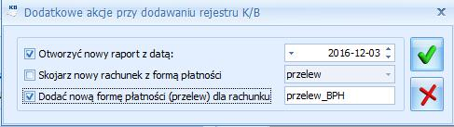
Sprawdzamy w module Kasa / Bank czy został utworzony nowy raport bankowy dla rejestru BPH

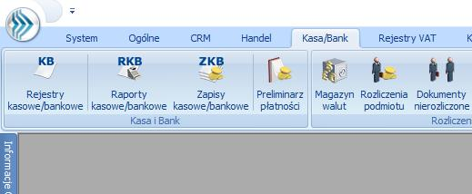

Powinnyśmy zobaczyć w rejestrze BPH nowo otwarty raport w kolorze zielonym ze stanem początkowym 18 000 PLN.
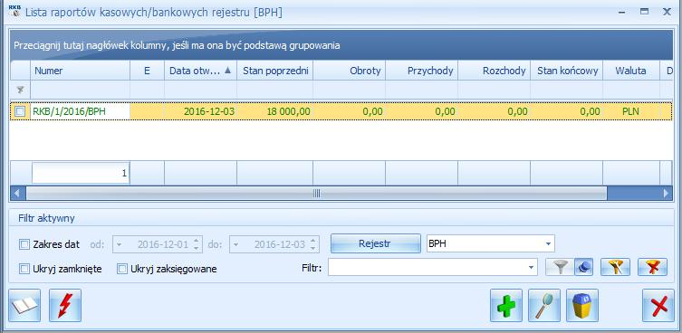
RKB/1/2024

ZAPISY KSIĘGOWE

Wprowadzamy pierwszy zapis księgowy, który będzie oznaczać przeksięgowanie zysku z lat ubiegłych (konto 820 Rozliczenie wyniku finansowego) na kapitał zapasowy (804 Kapitał zapasowy)

Na początek wchodzimy do zapisów księgowych poprzez Księgowość / Dzienniki.
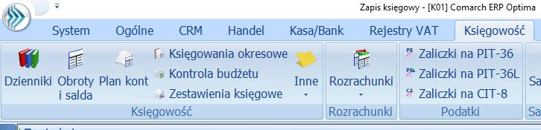
Za pomocą dodajemy nowy zapis księgowy następujący sposób
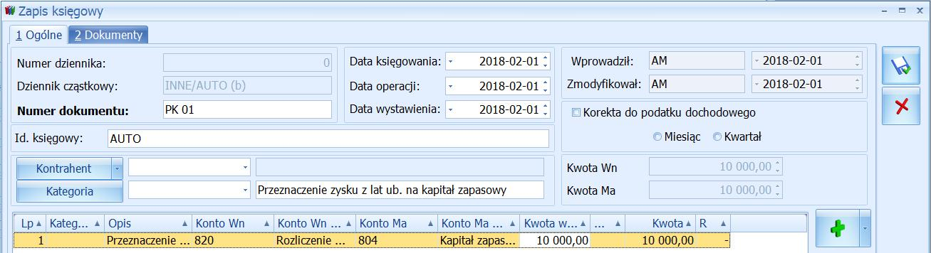

Aktualna data
Za pomocą plusa dodajemy nową linię dekretową i wpisujemy Konto WN, MA oraz kwotę 10 000
Ustawiamy odpowiednio bufor, dziennik INNE oraz datę i zapisujemy
2024
Aktualna data
W podobny sposób należy wprowadzić:
PK 02
Przeznaczenie zysku z lat ub. na dywidendę, konto WN 820, konto MA 260-2, kwota 15 000
Zapis w buforze, dziennik INNE
PK 03
Utrata wartości budynków i lokali, konto WN 761-2, konto MA 011-1, kwota 3 000
Zapis w buforze, dziennik INNE
PK 04
Utrata wartości urządzeń technicznych i maszyn, konto WN 761-2, konto MA 011-2, kwota 2 000
Zapis w buforze, dziennik INNE
PK 05
Rozwiązanie niewykorzystanej części rezerwy, konto WN 649-2-1, konto MA 762-2, kwota 2 000
______________________________________________________________________________
PK 06
Przeksięgowanie części kwoty kredytu długoterminowego na kredyt krótkoterminowy
konto WN 132-2-2, konto MA 132-2-1, kwota 10 000
______________________________________________________________________________
PK 07
Utworzenie kolejnej kwoty rezerwy na poczet remontu hali produkcyjnej
konto WN 427, konto MA 649-2-1, kwota 1 200
konto WN 502, konto MA 490, kwota 1 200

______________________________________________________________________________
WZ 08 (zmieniamy na Dziennik Magazyn)
Wydanie materiałów do produkcji
konto WN 411, konto MA 311, kwota 1 200
konto WN 501, konto MA 490, kwota 1 200

REJESTRACJA FAKTUR VAT

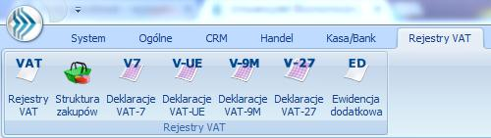

1. Wprowadzamy do rejestru VAT sprzedaży następujące faktury sprzedaży:
ZAZNACZAMY REJESTR SPRZEDAŻY
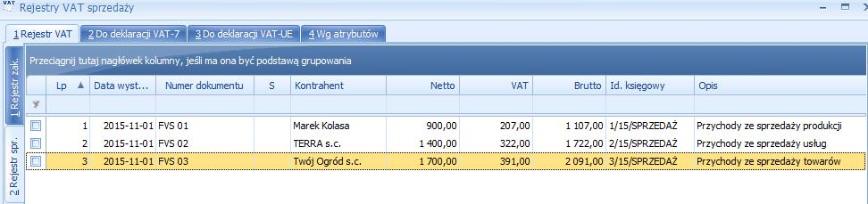

- Kontrahent KOLASA >>> Kategoria SPRZEDAŻ PRODUKCJI (jeśli kategoria nie jest widoczna zmieniamy typ z Koszty na Przychody) >>> forma płatności PRZELEW BPH >>> dokument FVS 01 oraz za pomocą poniżej dodajemy linię do tabeli oraz wprowadzamy kwotę 900 netto i zapisujemy fakturę

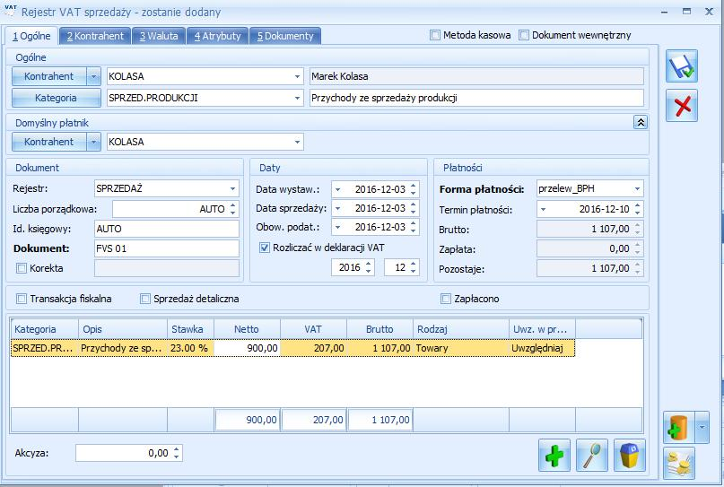

- Kontrahent TERRA (jeśli kontrahenta nie ma na liście należy ustawić w lewym dolnym rogu rodzaj wszystkie) >>> Kategoria SPRZEDAŻ USŁUG>>> forma płatności PRZELEW BPH >>> dokument FVS 02 oraz za pomocą poniżej dodajemy linię do tabeli oraz wprowadzamy kwotę 1 400 netto i zapisujemy fakturę
- Kontrahent TWÓJOGROD>>> Kategoria SPRZEDAŻ TOWARÓW>>> forma płatności PRZELEW BPH >>> dokument FVS 03 oraz za pomocą poniżej dodajemy linię do tabeli oraz wprowadzamy kwotę 1 700 netto i zapisujemy fakturę
- Kontrahent ALFA >>> Kategoria SPRZEDAŻ TOWARÓW>>> forma płatności PRZELEW BPH >>> dokument FVS 04 oraz za pomocą poniżej dodajemy linię do tabeli oraz wprowadzamy kwotę 10 000 netto i zapisujemy fakturę

2. W OGÓLNE / KATEGORIE wybieramy (u dołu okna) typ PRZYCHODY i wybieramy kategorię:

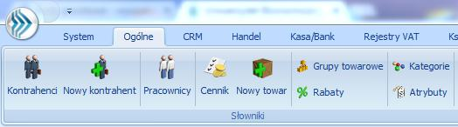

- SPRZEDAŻ PRODUKCJI – wchodzimy do środka i wybieramy zakładkę DODATKOWE i jako KONTO MA wybieramy konto 701-2, w ten sam sposób oznaczamy dla kategorii:

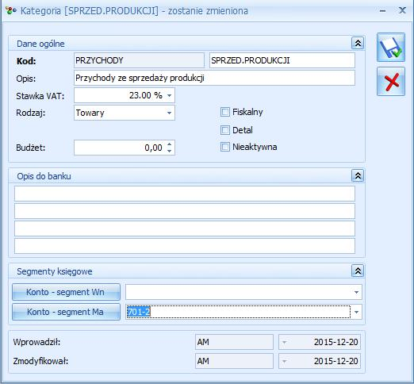

ANALOGICZNIE

- SPRZEDAŻ USŁUG – konto 702-2
- SPRZEDAŻ TOWARÓW – konto 731-2

SCHEMATY KSIĘGOWAŃ

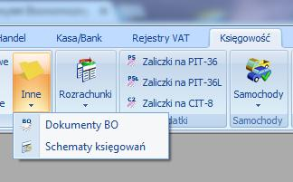

1. W lokalizacji Księgowość/księgowość/schematy księgowe wybieramy u dołu ekranu typ schematu Rejestr sprzedaży VAT i za pomocą dodajemy nowy typ schematu w następujący sposób:
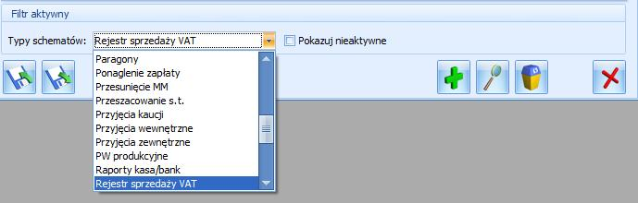

SYMBOL: MU
NAZWA: MANCHESTER UNITED
DZIENNIK: SPRZEDAŻ
KSIĘGOWANIE PRZEZ BUFOR: TAK
OPIS: KATEGORIA SZCZEGÓŁOWA oraz PODMIOT KOD
- i podajemy sposób księgowania:
KONTO WN: 201-2-1 / Podział na słowniki PODMIOTY / Kwota BRUTTO RAZEM i zapisujemy

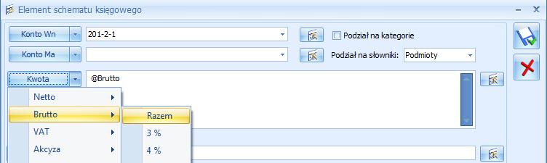

- i …
KONTO MA i obok strzałka w dół i … KONTO KATEGORII >>> KONTO SEGMENT MA /
poniżej
KWOTA NETTO RAZEM i zapisujemy;

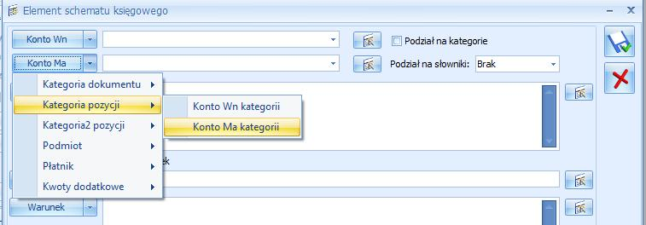

- i …
KONTO MA 221-2 / Kwota VAT RAZEM /

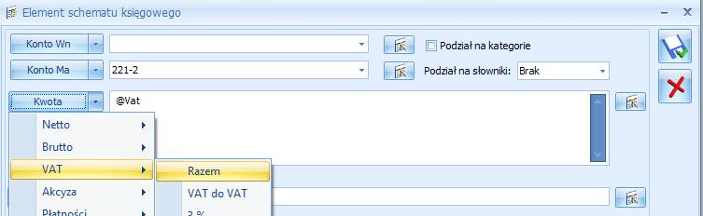

Schemat księgowy jest gotowy i można już go zapisać

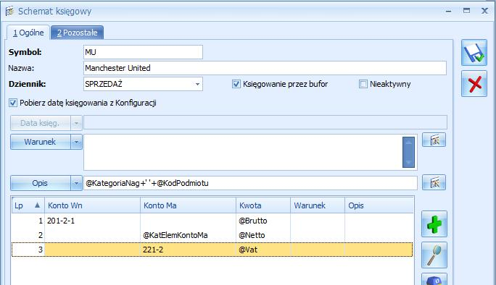

2. Należy zastosować schemat na fakturach w rejestrze sprzedaży VAT
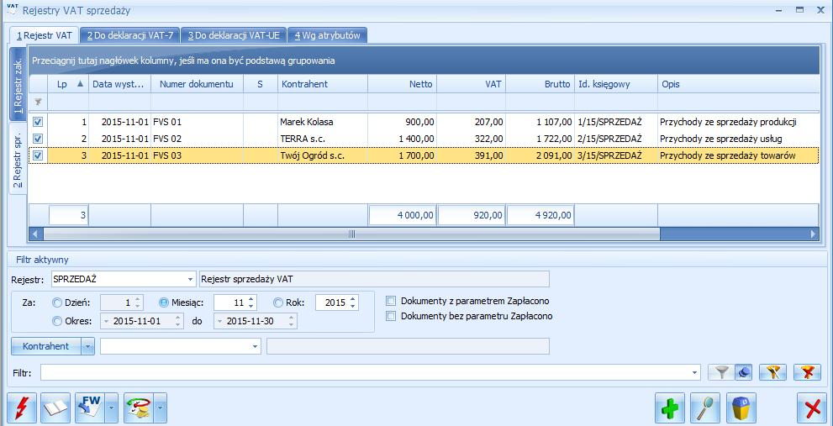
Aktualna data

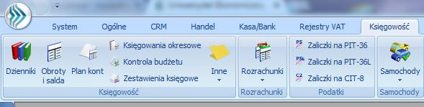

3. Następnie należy wejść do KSIĘGOWOŚĆ / DZIENNIKI i
- zaznaczyć wszystkie zapisy
- zatwierdzić zapisy z bufora na czysto do ksiąg.

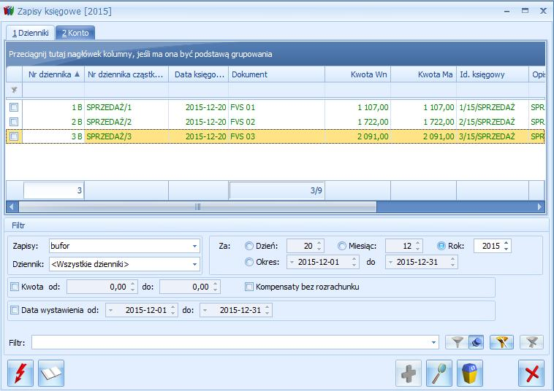
…………….

Po zaksięgowaniu na czysto wszystkich zapisów można wejść do Księgowość/ obroty i salda i przeliczyć obrotówkę za pomocą , a następnie wyeksportować do Excel’a za pomocą.

CZĘŚĆ III

FAKTURY VAT ZAKUPU

      - Tworzymy schemat kwot dodatkowych w następujący sposób:
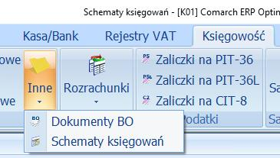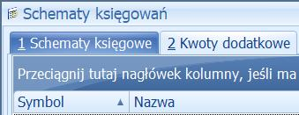

I wybieramy zakładkę KWOTY DODATKOWE oraz na dole wybieramy szablon
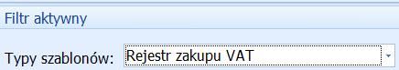
i dodajemy nowy schemat
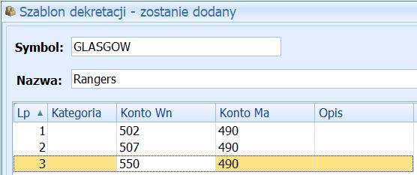
i zapisujemy

2. Wprowadzamy do rejestru VAT zakupu następujące faktury (należy zmienić u dołu rejestr WEWNĘTRZNE na KOSZTY):

- Kontrahent ALOZA [wprowadzony wcześniej] >>> Kategoria REKLAMA>>> forma płatności PRZELEW BPH>>> dokument FVZ 01 oraz za pomocą poniżej dodajemy linię do tabeli oraz wprowadzamy kwotę 400 netto i zapisujemy fakturę i

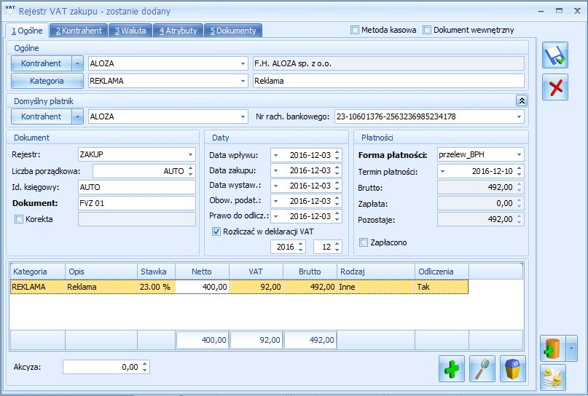

- w prawym dolnym rogu wybieramy kwoty dodatkowe i podajemy dekretację oznaczającą rozksięgowania kosztu na konta układu kalkulacyjnego:

zaznaczamy na dole schemat księgowania GLASGOW RANGERS
… i stosujemy za pomocą błyskawicy / pioruna i wprowadzamy kwoty w następujący sposób:
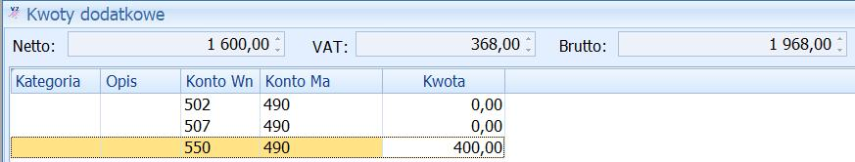

a następnie zapisujemy zielonym haczykiem informację i zapisujemy całą fakturę

Kontrahent ELEKTROWNIA>>> Kategoria ENERGIA>>> forma płatności PRZELEW >>> dokument FVZ 02 oraz za pomocą poniżej dodajemy linię do tabeli oraz wprowadzamy kwotę 1 600 netto i w prawym dolnym rogu wybieramy ikonkę KWOTY DODATKOWE oraz przygotowujemy informację do działu rozliczeń kosztów za pomocą schematu:
    - Kategoria / konto WN / Konto MA / kwota
    - 507 / 490 / 1 200zł
    - 550 / 490 / 400zł
    - akceptujemy kwoty dodatkowe i zapisujemy fakturę

Kontrahent PUCUŚ>>> Kategoria SPRZĄTANIE>>> forma płatności PRZELEW >>> dokument
FVZ 03 oraz za pomocą poniżej dodajemy linię do tabeli oraz wprowadzamy kwotę 1 000 netto
i w prawym dolnym rogu wybieramy ikonkę KWOTY DODATKOWE oraz przygotowujemy informację do działu rozliczeń kosztów :
    - Kategoria / konto WN / Konto MA / kwota
    - 502/ 490 / 500zł
    - 507 / 490 / 300zł
    - 550 / 490 / 200zł
    - akceptujemy kwoty dodatkowe i zapisujemy fakturę

Kontrahent MARKUS>>> Kategoria TRANSPORT OBCY >>> forma płatności PRZELEW BPH>>> dokument FVZ 04 oraz za pomocą poniżej dodajemy linię do tabeli oraz wprowadzamy kwotę 200 netto i w prawym dolnym rogu wybieramy ikonkę KWOTY DODATKOWE oraz przygotowujemy informację do działu rozliczeń kosztów :
    - Kategoria / konto WN / Konto MA / kwota
    - 502/ 490 / 0zł
    - 507 / 490 / 100zł
    - 550 / 490 / 100zł
    - akceptujemy kwoty dodatkowe i zapisujemy fakturę

1. W lokalizacji Księgowość/księgowość/schematy księgowe wybieramy u dołu ekranu typ schematu Rejestr zakupów VAT i za pomocą dodajemy nowy typ schematu w następujący sposób:
SYMBOL: FC
NAZWA: BARCELONA
DZIENNIK: KOSZTY
KSIĘGOWANIE PRZEZ BUFOR: TAK
OPIS: KATEGORIA oraz KOD PODMIOTU
- i podajemy sposób księgowania:
KONTO MA: 202-2-1 / Podział na słowniki PODMIOTY / Kwota BRUTTO RAZEM i zapisujemy
(można zaznaczyć rozrachunek na dole)
- i …
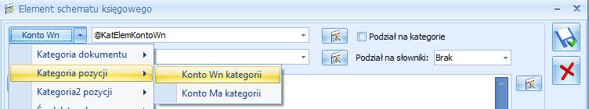
KONTO WN / STRZAŁKA W DÓŁ / KATEGORIA POZYCJI / KONTO WN KATEGORII
Kwota NETTO RAZEM i zapisujemy
- i …
KONTO WN 221-1 / Kwota VAT RAZEM / i zapisujemy
(można zaznaczyć rozrachunek na dole)
- i …
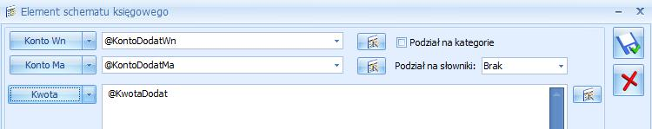
KONTO WN KWOTY DODATKOWE / KONTO WN oraz KONTO MA / KWOTY DODATKOWE / KONTO MA / KWOTA: KWOTY DODATKOWE / KWOTA
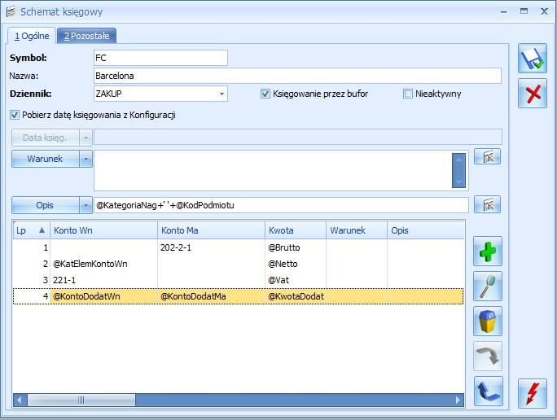
Schemat księgowy jest gotowy i można już go zapisać
2. W OGÓLNE / KATEGORIE wybieramy (u dołu okna) typ KOSZTY i wybieramy kategorię:

- REKLAMA – wchodzimy do środka i wybieramy zakładkę DODATKOWE i jako KONTO WN wybieramy konto 464, w ten sam sposób oznaczamy dla kategorii:
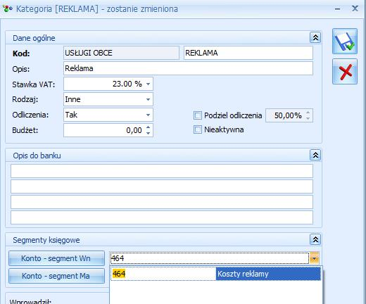
ANALOGICZNIE

- ENERGIA – konto 419
- TRANSPORT OBCY – konto 426
- SPRZĄTANIE – konto 429

3. Wracamy do rejestrów VAT zakupu, zaznaczamy wszystkie faktury i za pomocą i schematu FC BARCELONA księgujemy wszystkie faktury.

Następnie sprawdzamy w: Księgowość / dzienniki czy pojawiły się nowe zapisy księgowe w dzienniku zakup i za pomocą ikony zatwierdzamy zapisy „na czysto” do księgi.

Sprawdzamy w obrotówce czy pojawiły się zapisy na nowych kontach.

ROZLICZENIE FAKTUR
Naszym zadaniem jest zarejestrowanie płatności wynikających z faktur z poprzednich ćwiczeń. W szczególności chcemy zarejestrować:
- Wpływ należności od kontrahenta KOLASA na kwotę 1 107 PLN za FVS 01
- Wpływ części należności od kontrahenta TERRA za FVS 02 za kwotę 1 000 PLN
Wchodzimy na Preliminarz płatności w module KASA / BANK
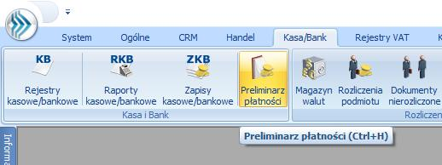
Oglądamy oczekujące płatności
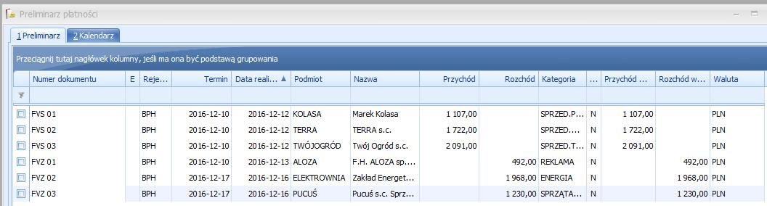
AKTUALNA DATA
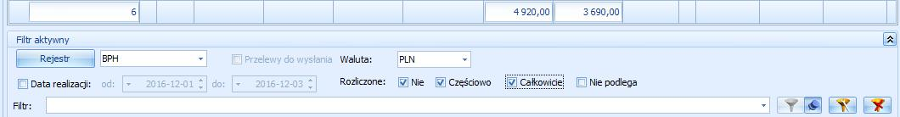
Zaznaczamy na dole CAŁKOWICIE
Załóżmy, że mamy zarejestrować wpływ płatności od KOLASA na kwotę 1 107 PLN.
Naciskamy prawy przycisk myszy na płatności KOLASA, a następnie OPERACJE SERYJNE i ROZLICZ
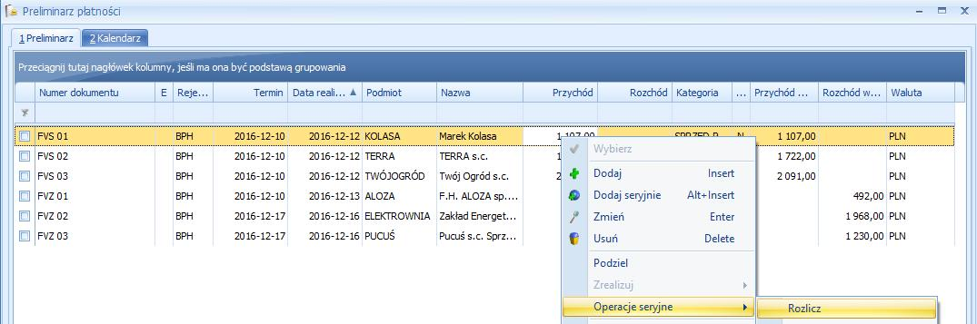
AKTUALNA DATA
Następnie uzupełniamy dane
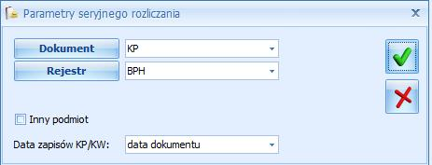
Oraz zatwierdzamy dokument KP za pomocą
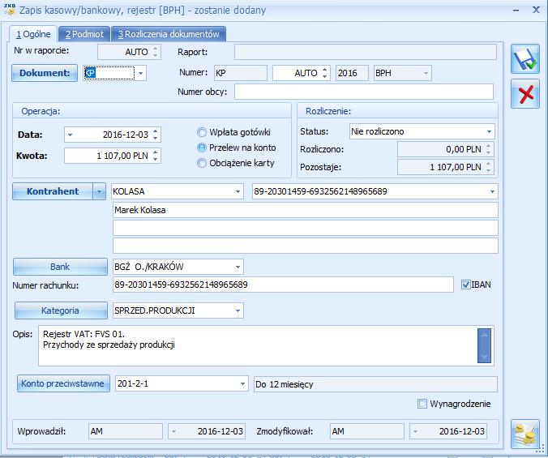
2024
2024
Płatność zmieni kolor na niebieski – co będzie oznaczać, że została rozliczona
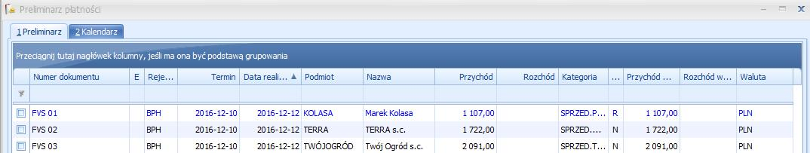
2024
W KASA/BANK i Zapisach kasowo/bankowych pojawi się dokument KP
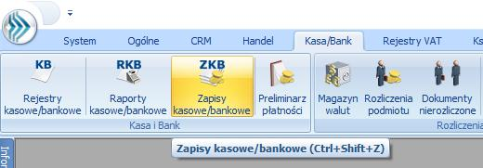

Dokument KP stwierdza wpływ środków pieniężnych na rachunek w BPH – jest widoczne nowe saldo 19 107
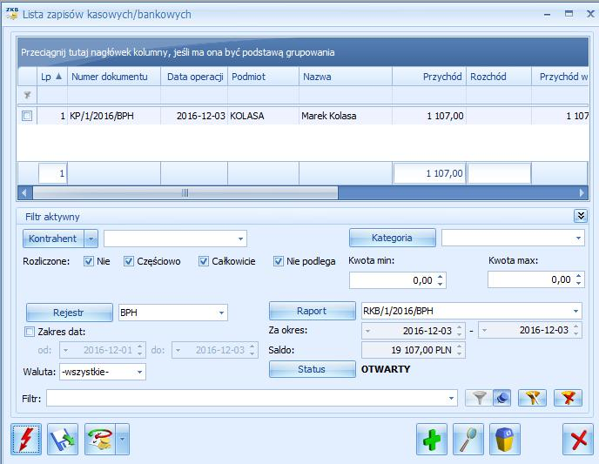
RKB/1/2024/BPH
KP/1/2024/BPH

Załóżmy, że kontrahent TERRA przesyła zaliczkę za FVS 02 w kwocie 1 000 PLN. Trzeba zatem podzielić płatność na 1 000 zł i resztę. Wybieramy w Preliminarzu płatności płatność TERRA, prawy przycisk myszy i PODZIEL
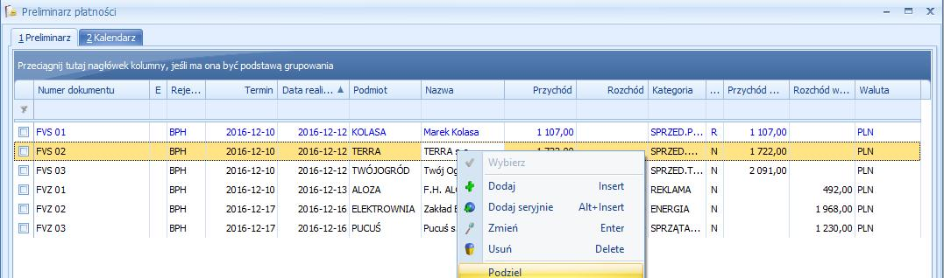
05/03/2024
Następnie wpisujemy odpowiednio kwoty
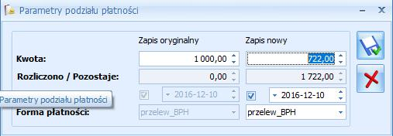
Rozliczamy pierwszą ratę od TERRA na kwotę 1 000 PLN

Następnie w analogiczny sposób rejestrujemy płatność:
- W całości przelew do ALOZA (KW) na kwotę 492 PLN
Uwaga trzeba zmienić KP na KW
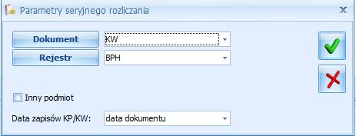
- Częściowo płatność do ELEKTROWNIA (KW) w kwocie 1 500 PLN
- Częściowa płatność do PUCUŚ (KW) na kwotę 1000 PLN
- Otrzymanie płatności (KP) od TWÓJOGRÓD na kwotę 2 000 PLN
Otrzymujemy następujący preliminarz
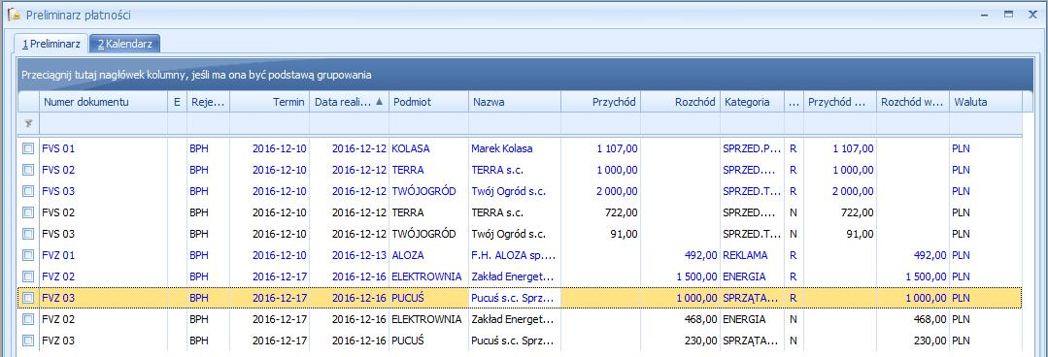
05/03/2024

Sprawdzamy stan rozliczeń z KONTRAHENTAMI:
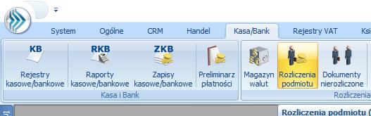

Należy ustalić stan rozrachunków
KONTRAHENT | NALEŻNOŚCI | ZOBOWIĄZANIA
KOLASA
TERRA
TWÓJOGRÓD
ALOZA
ELEKTROWNIA
PUCUŚ
MARKUS

KSIĘGOWANIE WYCIĄGU BANKOWEGO

Aby zaksięgować wyciąg bankowy należy najpierw zamknąć bieżący raport w KASA / BANK i raporty kasowo / bankowe

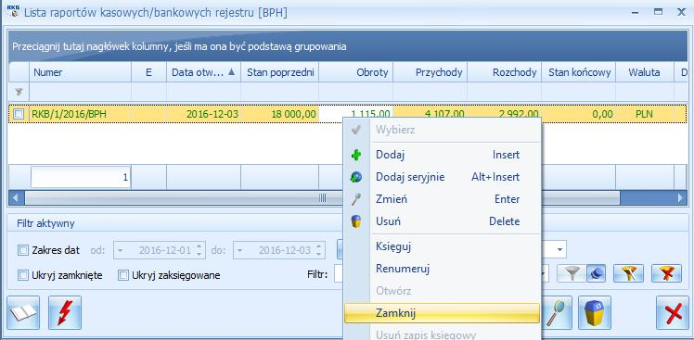

I sprawdzamy stan końcowy na koncie bankowym BPH

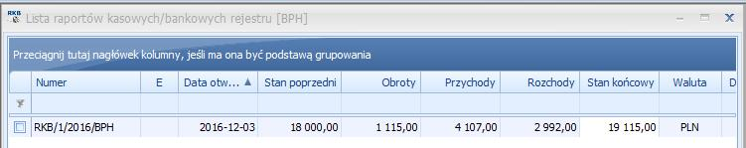

Następnie wchodzimy na Zapisy konta

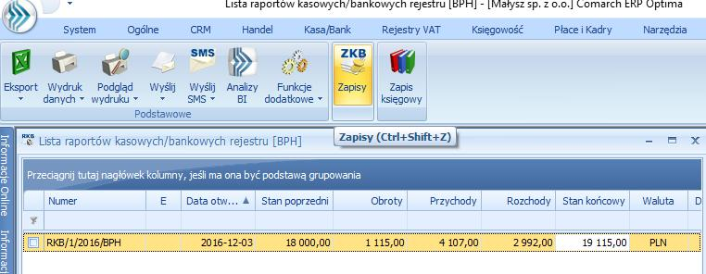

Widzimy wtedy zapisy na koncie bankowym BPH, czyli KP – wpływy na konto oraz KW – wypływy z konta

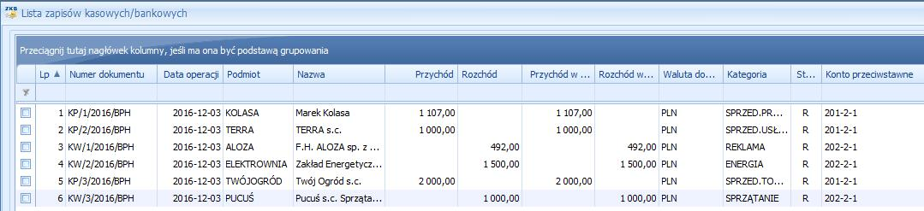

Przy poszczególnych zapisach widać konta przeciwstawne

Tworzymy schemat księgowy (Księgowość / Inne / Schematy księgowe)do księgowania Raportów Kasa / Bank

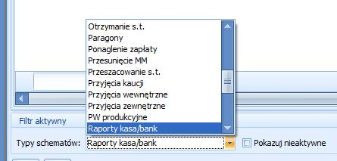
Za pomocą dodajemy nowy schemat
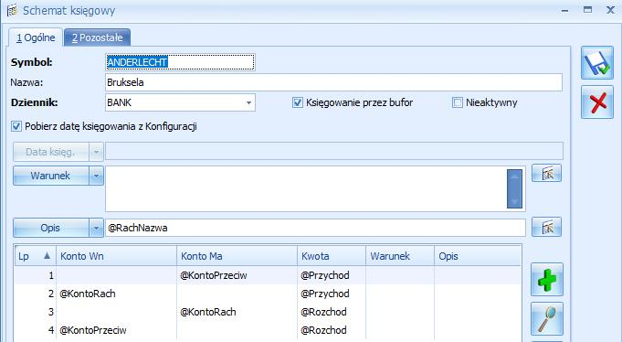
W Kasa / Bank oraz Raporty kasowo / bankowe księgujemy zamknięty raport BPH za pomocą schematu Andrlecht Bruksela

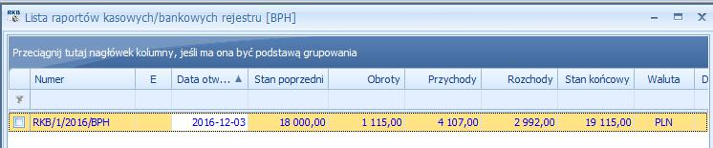

Po zaksięgowaniu raport ma kolor niebieski. Sprawdzamy, czy w dziennikach (bufor) znajduje się odpowiedni zapis księgowy.

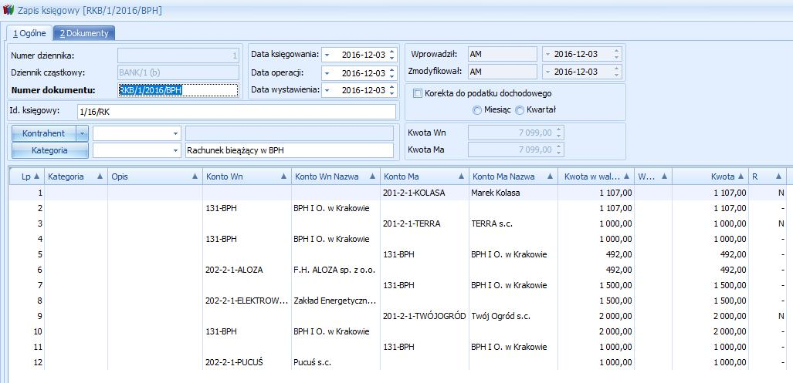

ROZRACHUNKI

Wchodzimy na księgowość i ROZRACHUNKI
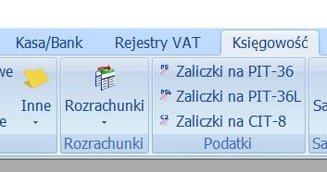

Sprawdzamy rozrachunki na koncie 202-2-1-ALOZA i rozliczamy dwa zdarzenia FVZ i KW za pomocą

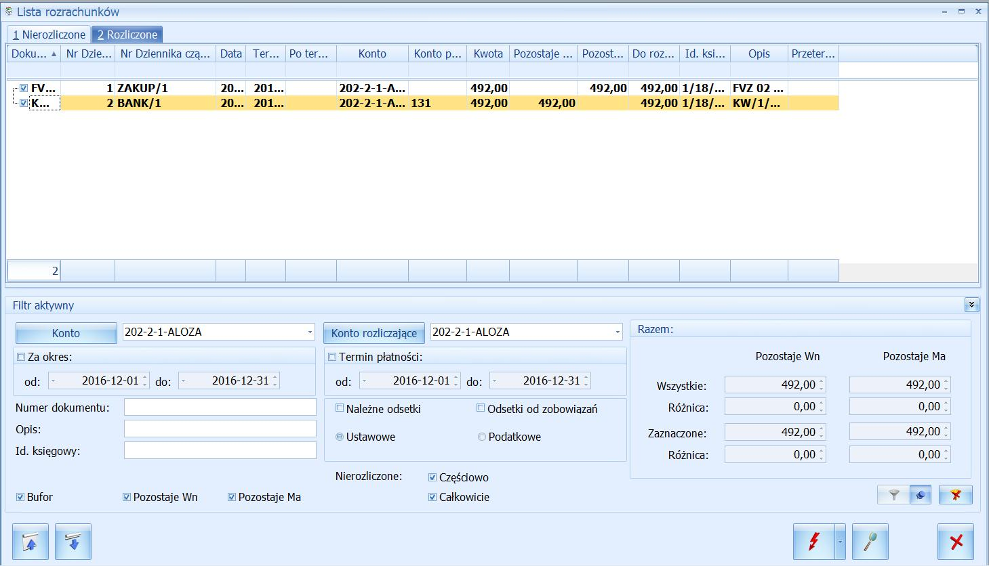

Przechodzimy na zakładkę nierozliczone i sprawdzamy, czy dokumenty zostały powiązane ?

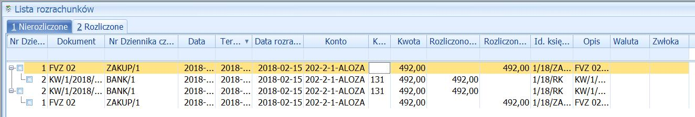

Podobnie sprawdzamy parujemy rozrachunki dla
ELEKTROWNIA, PUCUŚ, MARKUS, KOLASA, TERRA i TWÓJOGRÓD.

CONTROLLING I RAPORTOWANIE
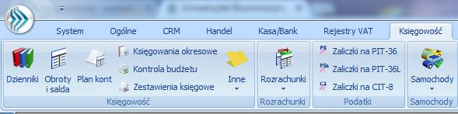

KONTROLA BUDŻETU
1. Należy wejść do Księgowość//kontrola budżetu i za pomocą przeliczamy budżet. Na liście pokażą się tylko konta dla których zaznaczyliśmy parametr kontrola budżetu, czyli 419.427, 429 i 464. Należy wejść na liście do konta
N – ilość miesięcy do końca roku wliczając bieżący miesiąc
- 419 i wpisać kwotę 1000zł x N, odhaczyć bufor i zapisać:
- 426 i wpisać kwotę 100zł x N, odhaczyć bufor i zapisać:
- 427 i wpisać kwotę 1200 zł x N, odhaczyć bufor i zapisać:
- 429 i wpisać kwotę 800zł x N zł, odhaczyć bufor i zapisać:
- 464 i wpisać kwotę 500zł x N zł, odhaczyć bufor i zapisać:
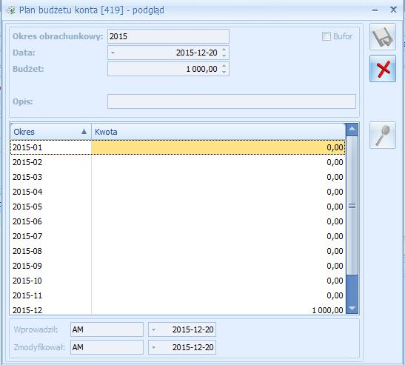
2024
2. Następnie należy przeliczyć jeszcze raz budżet – ikona - widać plan budżetu oraz wykonanie w skali roku
Następnie należy odhaczyć (u dołu) opcję plan roczny i jeszcze raz przeliczyć budżet - - w tym wypadku wykonanie w niektórych przypadkach może przekroczyć plan co będzie skutkowało pojawieniem się „!”.

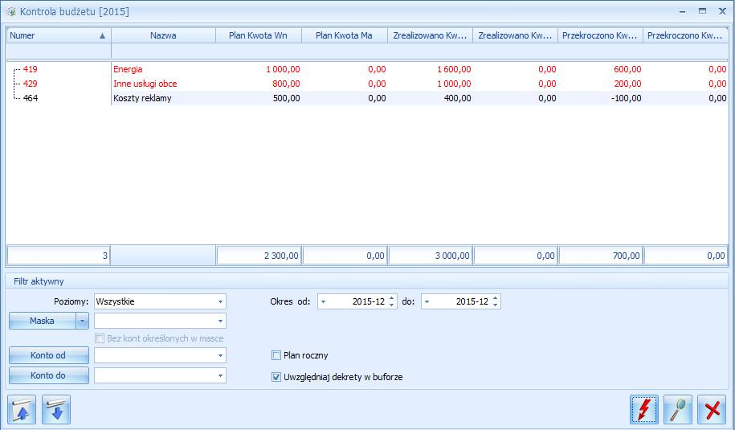

EWIDENCJA ŚRODKÓW TRWAŁYCH I NALICZANIE AMORTYZACJI
Celem ćwiczenia jest wprowadzenie do ewidencji środków trwałych dwóch środków trwałych oraz utworzenie dla nich planu amortyzacji i zaksięgowaniu amortyzacji za bieżący miesiąc.
- Należy wejść do Słowniki/kategorie [typ Koszty] i znaleźć kategorie ogólną Środek tr – za pomocą dodajemy kategorię szczegółówą ŚRODKI TRANSPORTU /// OPIS: ŚRODKI TRANSPORTU i zapisujemy, w ten sam sposób dodajemy INNE ŚRODKI TRWAŁE
- Wchodzimy do Środki trwałe /// ewidencja środków trwałych
- Za pomocą wprowadzamy pierwszy środek trwały;
  - Grupa: S TRANS
  - Nr inwentarzowy: S01 TAta
  - KŚT: 741
  - Nazwa: samochód głównego księgowego
  - Kategoria: ŚRODKI TRANSPORTU
  - Data zakupu oraz p’]]rzyjęcia do użytkowania: cofamy się miesiąc wstecz w stosunku do daty bieżącej – w ten sposób w bieżącym miesiącu będziemy mogli dokonać odpisu amortyzacyjnego
  - Przechodzimy na zakładkę Amortyzacja i ustawiamy amortyzację liniową 20% oraz wartość początkową 30 000 i zapisujemy cały środek do ewidencji

Wprowadzamy drugi środek trwały Grupa S TRW Nr inwentarzowy K01 C64 KŚT 491 Nazwa komputer głównego księgowego Kategoria INNE ŚRODKI TRWAŁE Data zakupu oraz przyjęcia do użytkowania: cofamy się miesiąc wstecz w stosunku do daty bieżącej /// Przechodzimy na zakładkę Amortyzacja i ustawiamy amortyzację degresywna 40% współczynnik podwyższający 2 oraz wartość początkową 4 500 i zapisujemy cały środek do ewidencji
PLAN AMORTYZACJI
- Mamy teraz w ewidencji 2 środki trwałe – zaznaczamy oba na liście a następnie za pomocą prawej błyskawicy (w lewym dolnym rogu) generujemy plan amortyzacji – powinniśmy otrzymać miesięczną amortyzację dla samochodu w kwocie 500 zł oraz 300 zł amortyzacja komputera
AMORTYZACJA
- Teraz generujemy amortyzację – zaznaczamy oba środki na liście i za pomocą lewej błyskawicy generujemy dokumenty amortyzacyjne !!! wybieramy bieżący miesiąc!!!
SCHEMAT KSIĘGOWY
- W Księgowość/księgowość/schematy księgowań zaznaczamy typ schematu amortyzacja i za pomocą dodajemy nowy schemat księgowy AJAX AMSTERDAM
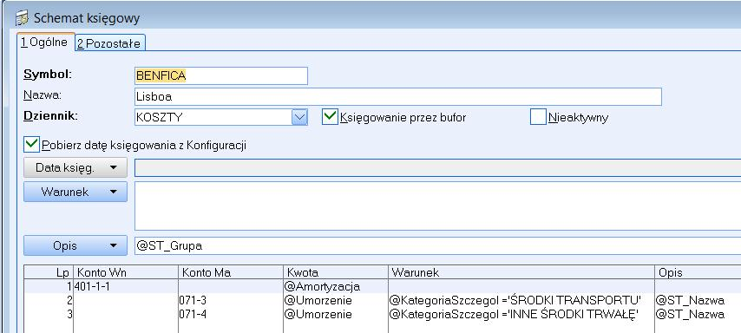
AJAX AMSTERDAM
- Po wprowadzeniu schematu wracamy do Środki trwałe / dokumenty środków trwałych zaznaczamy bieżacy miesiąc i widzimy na liście dokumenty oznczające amortyzację
- Zaznaczamy oba dokumenty i za pomocą książeczki księgujemy, następnie sprawdzamy w Dziennikach zapisy księgowe i zatwierdzamy na „czysto”.

ZESTAWIENIA KSIĘGOWE
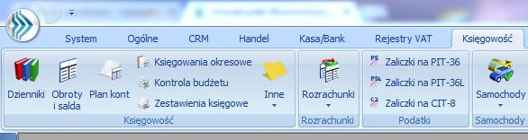
3. Należy wejść do Księgowość /zestawienia księgowe i za pomocą dodać nowe zestawienie księgowe w następujący sposób:
Symbol: BD
Nazwa: BORUSSIA DORTMUND
Opis: Zestawienie przychodów z kosztami rodzajowymi
Zaznaczamy parametr: uwzględniaj zapisy w buforze
Schemat numeracji: - , A, X, 1, 1, 1, 1, 1,1 ….(uwaga na pierwszej pozycji jest [-])

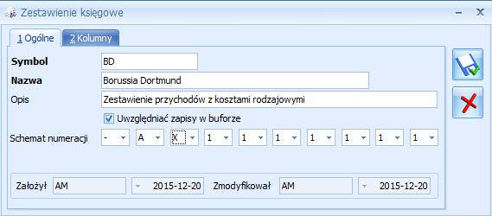

4. Należy przejść do zakładki Kolumny i dodać nową kolumnę jako
Nazwa: Bieżący okres – oznacza że dane w zestawieniu będą przedstawione dla bieżącego okresu zdefiniowanego w konfiguracji (patrz. pkt 1)
Okres: Bieżący okres
Od: ------ Do ----- [nie wybieramy żadnej opcji]

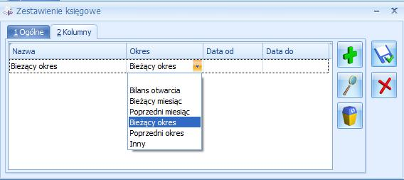

5. Zapisujemy schemat księgowy, następnie wybieramy w lewym dolnym rogu środkową ikonę – pozycje zestawienia i za pomocą dodajemy:

- pierwszą pozycję: UPROSZCZONY WYNIK FINANSOWY
- do niej dodajemy pozycję na niższym poziomie (obok strzałka w dół i dodaj pozycję na następnym poziomie): PRZYCHODY OGÓŁEM
- do niej dodajemy pozycję na niższym poziomie SPRZEDAŻ PRODUKTÓW i za pomocą ikony Kwota podajemy definicję kwoty jako: Funkcje kont >>> Obroty Ma >>> i wybieramy konto 701
- do niej dodajemy pozycję na tym samym poziomie SPRZEDAŻ USŁUG i za pomocą ikony Kwota podajemy definicję kwoty jako: Funkcje kont >>> Obroty Ma >>> i wybieramy konto 702
- do niej dodajemy pozycję na tym samym poziomie SPRZEDAŻ TOWARÓW i za pomocą ikony Kwota podajemy definicję kwoty jako: Funkcje kont >>> Obroty Ma >>> i wybieramy konto 731
- Umieszczamy kursor na pozycji PRZYCHODY OGÓŁEM i dodajemy do niej pozycję na tym samym poziomie o nazwie KOSZTY RODZAJOWE OGÓŁEM i poniżej zaznaczamy znak „-„ co będzie oznaczą, że kwota kosztów będzie odejmowana na wyższym poziomie
- Do KOSZTÓW RODZAJOWYCH OGÓŁEM dodajemy na niższym poziomie następujące pozycje:
  - Amortyzacja – Kwota: @ObrotyWn401
  - Zużycie materiałów – Kwota:@ObrotyWn411
  - Energia – Kwota: @ObrotyWn419
  - Transport - Kwota: @ObrotyWn426
  - Remonty – Kwota: @ObrotyWn427
  - Usługi obce – Kwota: @ObrotyWn429
  - Reklama – Kwota: @ObrotyWn464
Wygląd przykładowego zestawienia księgowego
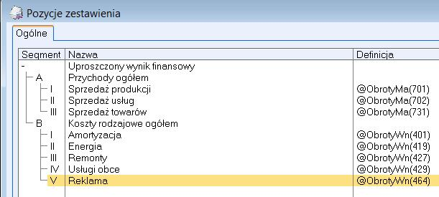
Amortyzacja @ObrotyWn(401)
Zużycie materiałów @ObrotyWn(411)
Energia @ObrotyWn(419)
Transport @ObrotyWn(426)
Remonty @ObrotyWn(427)
Usługi obce @ObrotyWn(429)
Reklama @ObrotyWn(464)

6. Opuszczamy pozycje zestawienia ( w prawym dolnym rogu). Na liście jest widoczne nasze zestawienie BORUSSIA DORTMUND– zaznaczamy je i za pomocą przeliczamy zestawienie. Jego wynik można wyeksportować do Excel’a - .

- Analogicznie wprowadzamy zestawienie księgowe REAL MADRYT w zakładce OGÓLNE i KOLUMNY
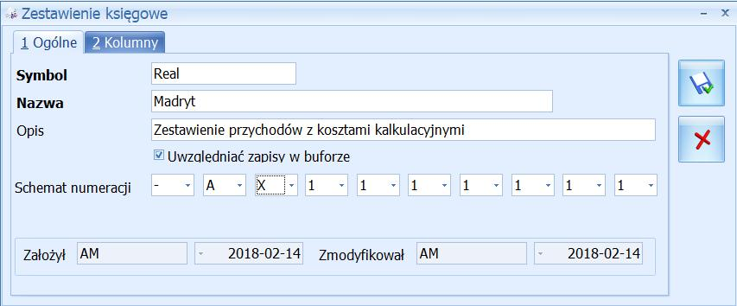
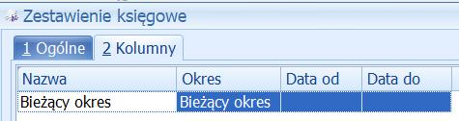
A następnie ZAPISUJEMY i wprowadzamy POZYCJE ZESTAWIENIA i obliczamy zestawienie
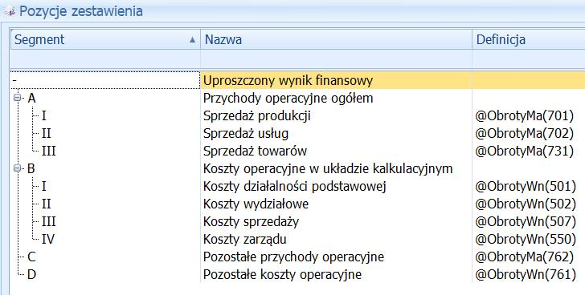

- Projektujemy kolejne zestawienie w którym staramy się przedstawić model Du Ponta, z co najmniej kluczowymi pozycjami:

- ROE
- ROA
- Aktywa ogółem / Kapitały własne
- Zysk netto / Przychody ze sprzedaży
- Przychody ze sprzedaży / Aktywa ogółem

HANDEL

W konfiguracji (CTRL + F9) [Firma / Księgowość / Księgowość kontowa ] i odhaczamy poniższą opcję

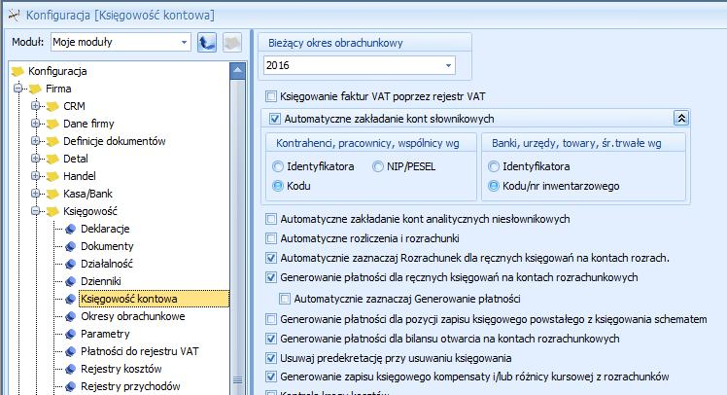
2024

Należy wprowadzić Bilans Otwarcia Magazynu w następujący sposób:
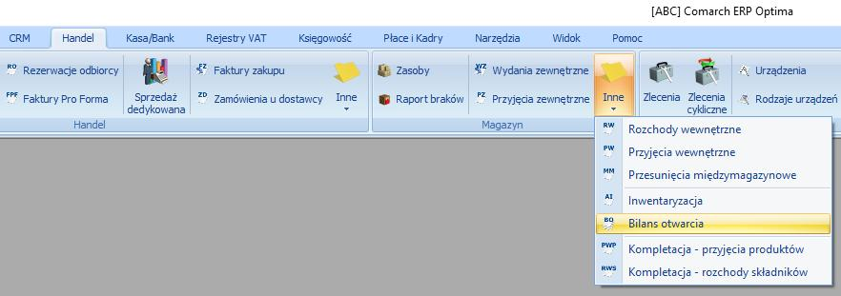

Za pomocą dodajemy bilans otwarcia magazynu

Bilans otwarcia magazynu wprowadzamy w następujący sposób:
Zapisujemy
Odhaczamy bufor
(bufor)

2024
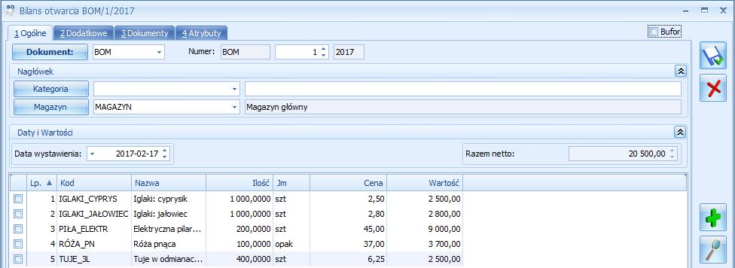
2024
2024

… i zatwierdzamy modyfikacje cen

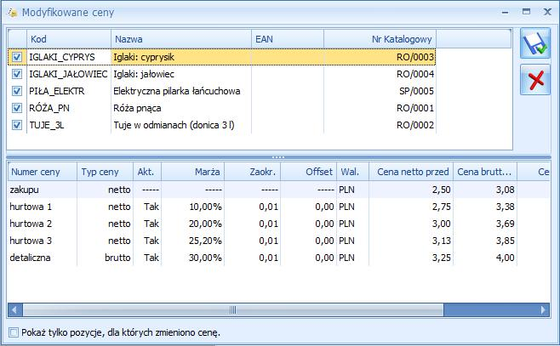
Rejestrujemy ZAMÓWIENIE U DOSTAWCY
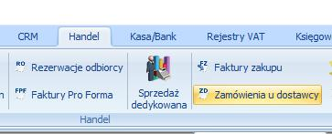

… i za pomocą dodajemy nowe zamówienie, odhaczamy bufor (puste) i zapisujemy
2024
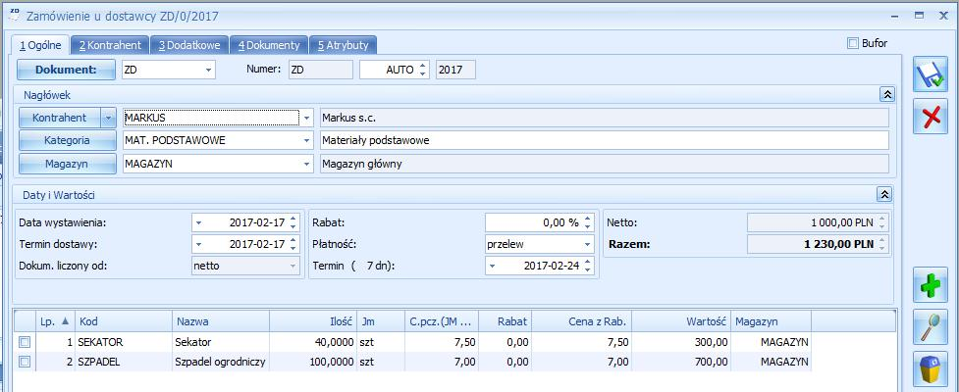
2024
2024
2024

Na podstawie ZAMÓWIENIA DOSTAWCY generujemy dokument PZ

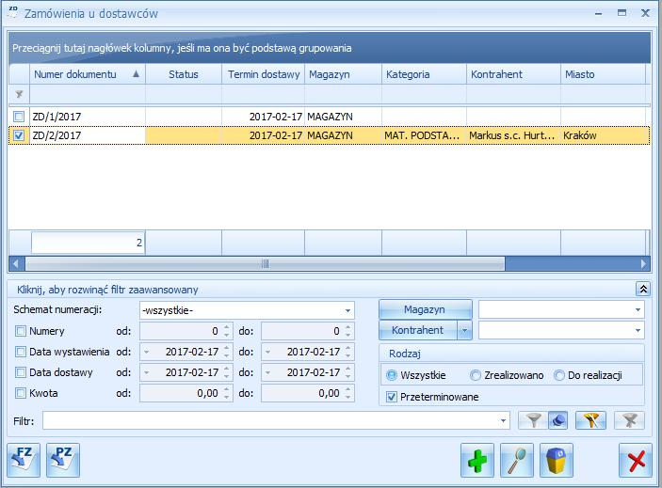
2024
2024
2024

Zostanie wygenerowany nowy dokument PZ i odhaczamy (puste) BUFOR i FZ (puste)

Wprowadzamy NUMER OBCY: FVZ 07
2024
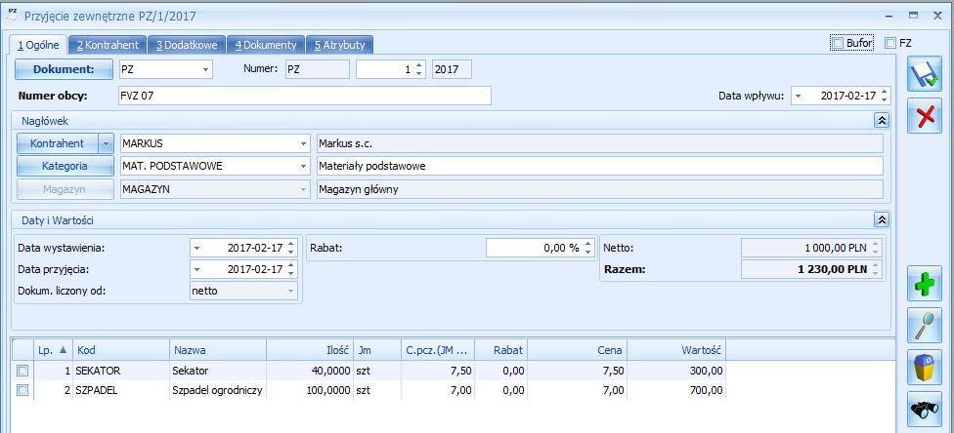
2024
2024

… i aktualizujemy MODYFIKACJE CEN

Sprawdzamy czy dokument PZ jest na liście

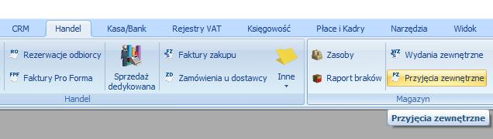

Na podstawie PZ generujemy dokument FAKTURY ZAKUPY

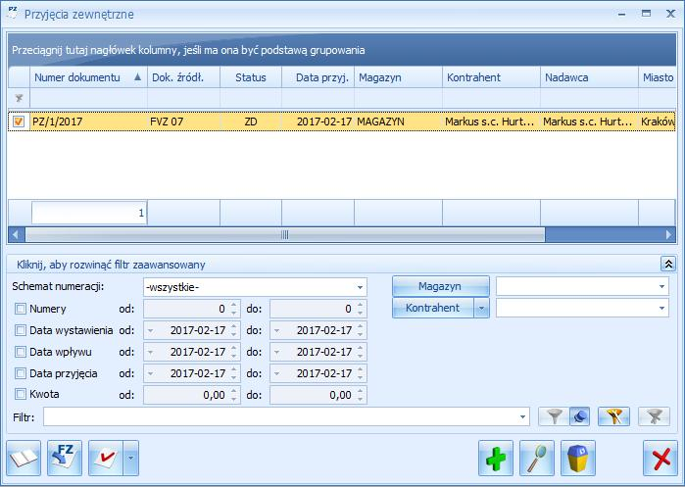
2024
2024
2024
Odhaczamy BUFOR (puste), zapisujemy i zatwierdzamy modyfikacje cen

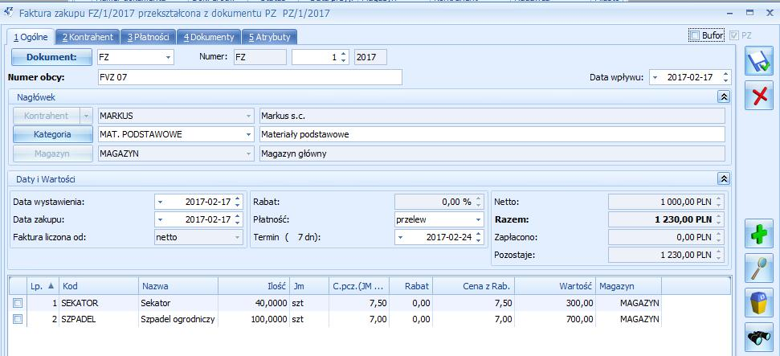
2024
2024
2024

Sprawdzamy HANDEL / ZASOBY

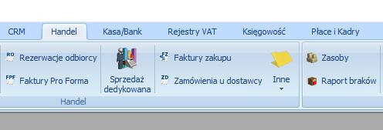

… i sprawdzamy stan zapasów

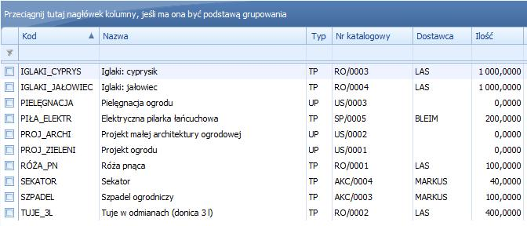

W analogiczny sposób rejestrujemy następujące dokumenty:

- Rezerwacje odbiorcy

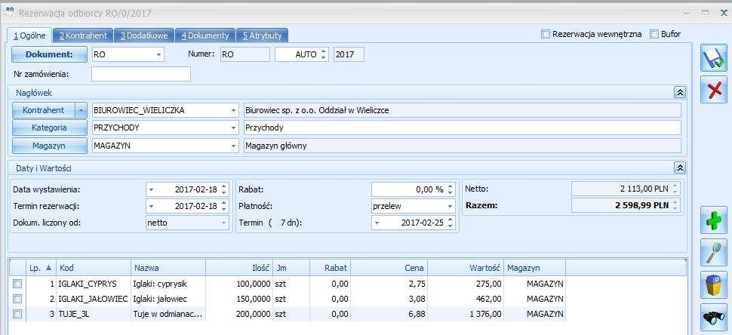
2024
2024

- Na podstawie rezerwacji odbiorcy generujemy FAKTURĘ SPRZEDAŻY

- Na podstawie faktury sprzedaży generujemy WYDANIE ZEWNĘTRZNE

- Sprawdzamy czy towary zostały zdjęte z magazynu (ZASOBY)
Tworzymy schematy księgowań dla dokumentów PZ

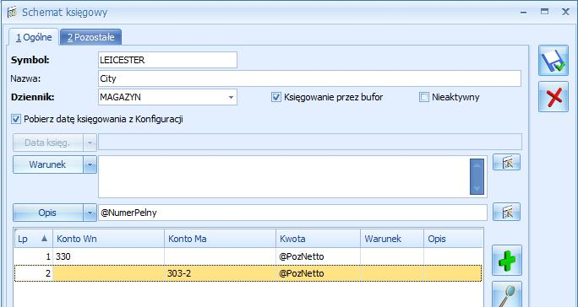

Tworzymy schematy księgowań dla dokumentów WZ
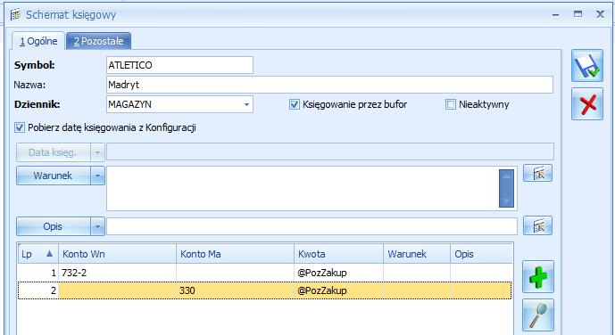

Tworzymy schematy księgowań dla dokumentów FZ
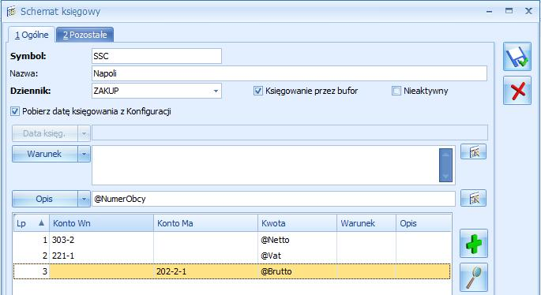

Tworzymy schematy księgowań dla dokumentów FS
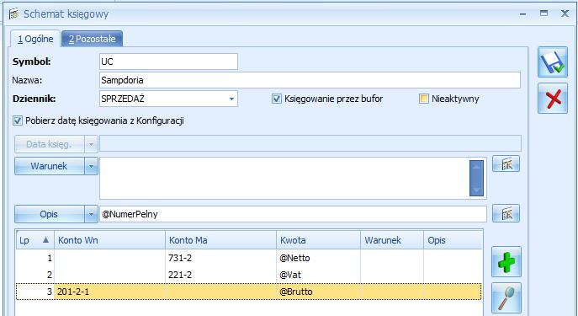

- Księgujemy dokumenty za pomocą stworzonych schematów księgowych
- Sprawdzamy zapisy w DZIENNIKI i zatwierdzamy na czysto do ksiąg

RECEPTURY ORAZ PRZYJĘCIE WEWNĘTRZNE PRODUKTÓW
Na zakładce Zasoby (Handel / Zasoby) dodajemy nową pozycję za pomocą plusa w następujący sposób:
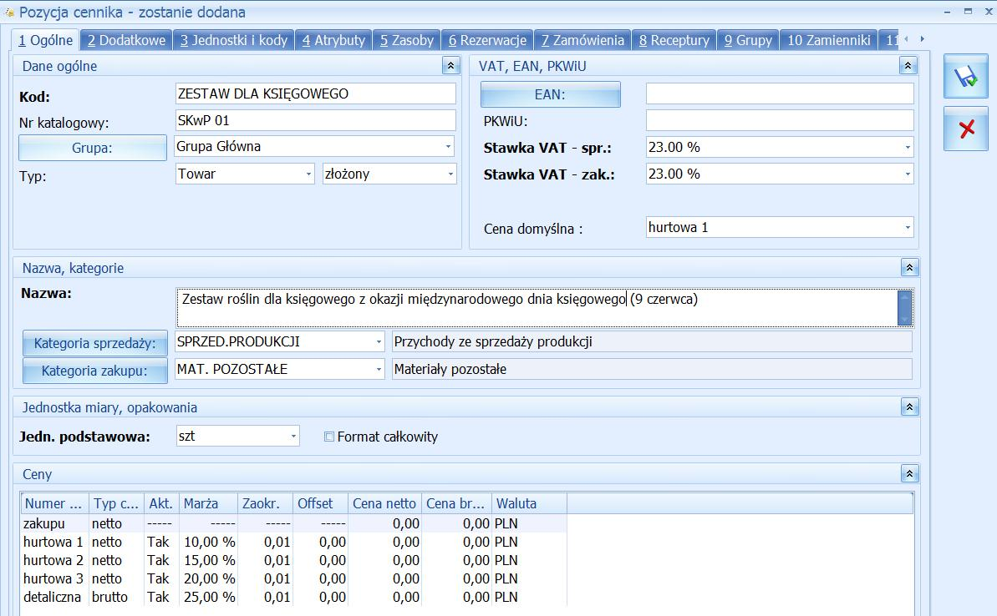
Zapisujemy kartę zestawu za pomocą i ponownie edytujemy kartę „Zestawu dla księgowego”.

Wybieramy ósmą zakładkę RECEPTURY i za pomocą plusa dodajemy RECEPTURA DLA KSIĘGOWEGO

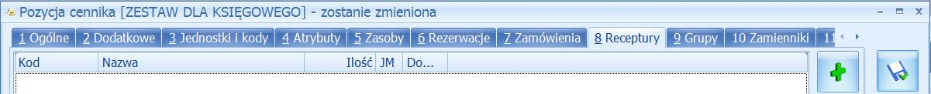

Formularz receptury wypełniamy w następujący sposób:
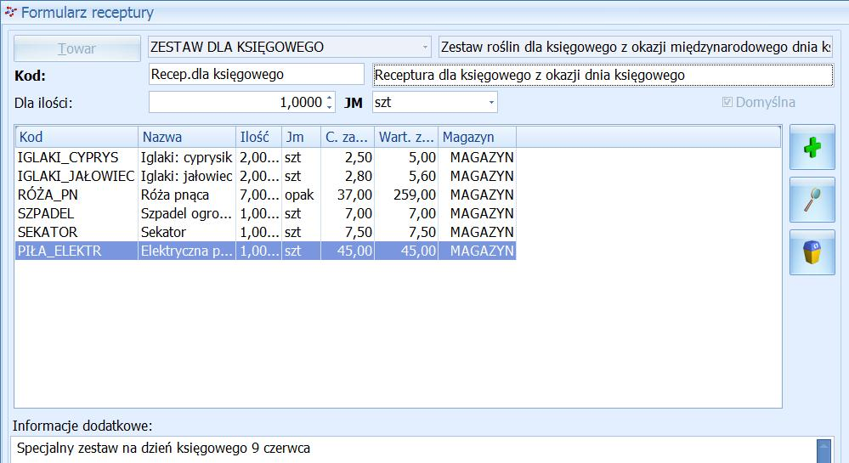
… i zapisujemy dyskietką na karcie RECEPTURY i jeszcze raz na karcie ZESTAWU DLA KSIĘGOWEGO
W menu handel otwieramy INNE oraz Kompletacja – przyjęcia produktów
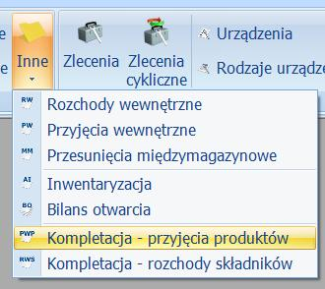

Za pomocą dodajemy nowy dokument PWP w następujący sposób:

Zaznaczamy POBIERZ, bufor PUSTY, za pomocą dodajemy 5 szt. ZESTAWU DLA KSIĘGOWEGO

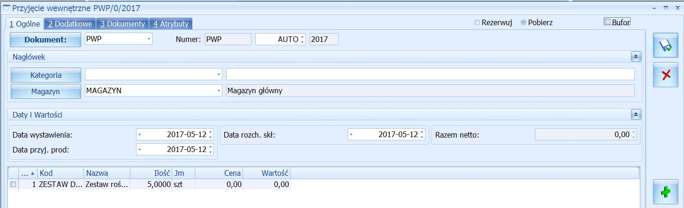
2024
Zapisujemy i zatwierdzamy aktualizację cen poprzez dyskietkę 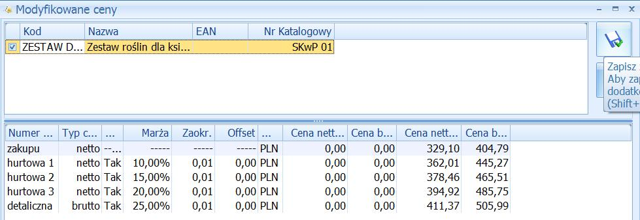

na liście pojawia się PWP na łączną kwotę 1 645,50 zł (= 329,10 x 5 szt.)
2024

Sprawdzamy, czy w HANDEL / ZASOBY widoczny jest ZESTAW DLA KSIĘGOWEGO (szt.5) oraz zmniejszenia ilości na pozostałych

W zakładce HANDEL / INNE / WOZCHODY WEWNĘTRZNE SKŁADNIKÓW WIDOCZNY JEST DOKUMENT RWS informujący o pobraniu składników z magazynu

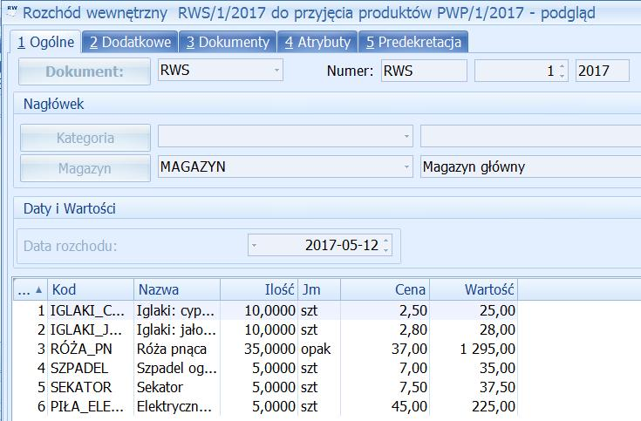
2024

Należy

- dla dokumentów PWP oraz RWS przygotować odpowiednie schematy księgowe
i zaksięgować oba dokumenty.
- Sprawdzić zapisy księgowe w dziennikach i zatwierdzić je na czysto do ksiąg
- Sporządzić (dodać) w HANDEL / ZASOBY nowy ZESTAW DLA DYREKTORA FINANSOWEGO (analogicznie do ZESTAWU DLA KSIĘGOWEGO) z recepturą składającą się z:
  - 1 szt. PIŁA ELEKTRYCZNA
  - 2 szt. IGLAKI CYPRYS
  - 3 szt. IGLAKI JAŁOWIEC
  - 4 szt. RÓŻA_PN
- Za pomocą HANDEL / INNE / ROZCHODY WEWNĘTRZNE dodać nową kartę RW stwierdzającą rozchód dla
  - 1 szt. PIŁA ELEKTRYCZNA
  - 2 szt. IGLAKI CYPRYS
  - 3 szt. IGLAKI JAŁOWIEC
  - 4 szt. RÓŻA_PN
- Za pomocą HANDEL / INNE / PRZYJĘIA WEWNĘTRZNE dodać nową kartę PW stwierdzającą przyjęcia dwóch ZESTAWÓW DLA DYREKTORA FINANSOWEGO
- Sporządzić odpowiednie schematy księgowań dla RW i PW i zaksięgować oba dokumenty
- Sprawdzić zapisy księgowe w dziennikach i zatwierdzić je na czysto do ksiąg

DEKLARACJA VAT – 7
W module handel w zakładce:

- FAKTURY – za pomocą 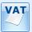przenosimy fakturę sprzedaży do rejestru VAT
- FAKTURY ZAKUPU – za pomocą przenosimy fakturę zakupu do rejestru VAT
Za pomocą Rejestry VAT / VAT-7 dodajemy nową deklarację VAT – 7 i przeliczamy ją za pomocą . W deklaracji w zakładce trzeciej C w pozycji 53 lub 54 zobaczymy stan rozliczeń z US. Za pomocą ikony drukarki – strzałka w dół – podgląd na ekran można zobaczyć jak będzie wyglądać deklaracja VAT-7. Po powrocie do deklaracji można ją zapisać. Będzie ona mieć kolor zielony co oznacza że jest jeszcze ona otwarta i można do niej dołączać nowe faktury VAT w bieżącym miesiącu.

ZADANIE DODATKOWE

- RACHUNKOWOŚĆ PROJEKTÓW

PROJEKT ALFA

W naszej firmie prowadzony jest proces produkcyjny oznaczony jako projekt „ALFA”, którego celem jest oddanie do użytkowania zakładu poligraficznego.
- W celu kontroli procesu inwestycyjnego definiujemy konto księgowe (KSIĘGOWOŚĆ / PLAN KONT) 084-PROJEKT ALFA w następujący sposób:
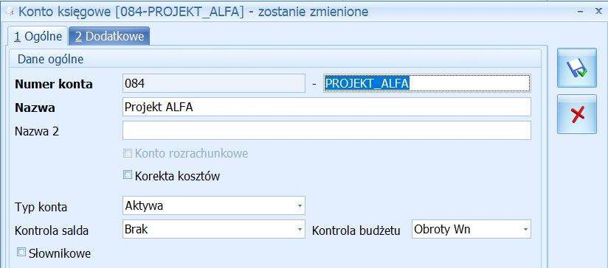

- W celu kontroli wydatków określamy budżet projektu (KSIĘGOWOŚĆ / KONTROLA BUDŻETU) na 20 000 PLN – całość kwoty budżetujemy na bieżący miesiąc w następujący sposób:
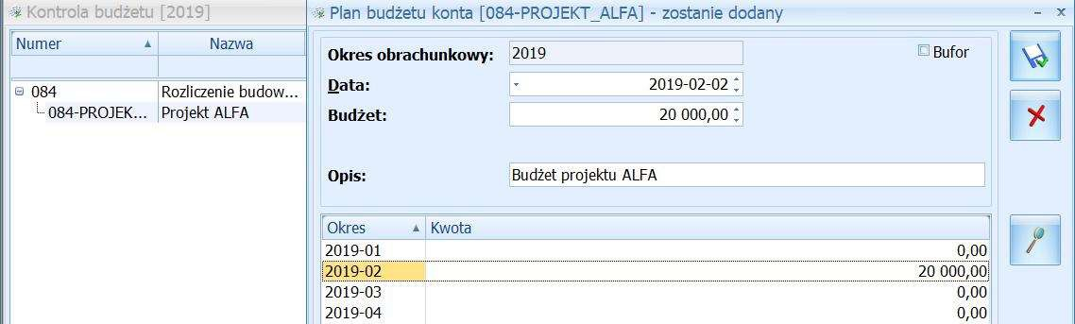
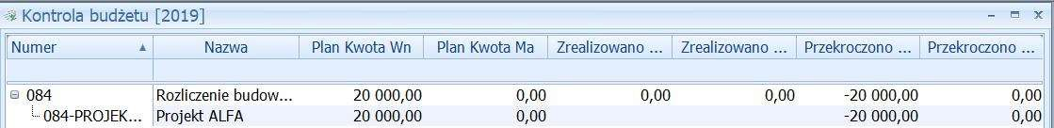

- W zakładce OGÓLNE / KATEGORIE / TYP KOSZTY

definiujemy ogólną kategorię PROJEKT ALFA w następujący sposób:
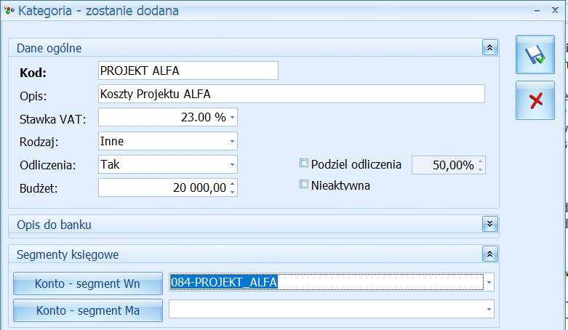

- W rejestrze VAT (Rejestry VAT / Rejestry VAT) należy wprowadzić faktury zakupu w następujący sposób:
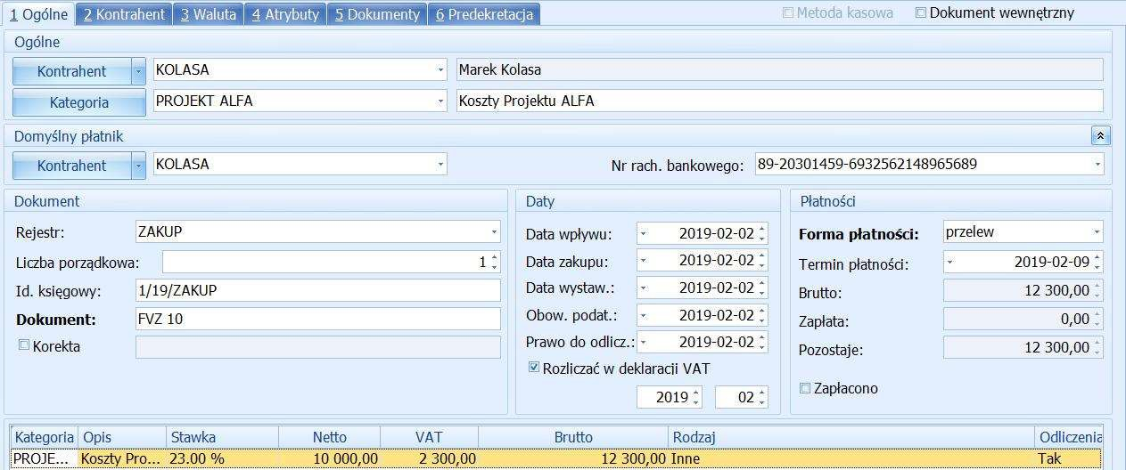
Środki trwałe
Faktura dotyczy zakupu maszyny poligraficznej, który stanowi element projektu ALFA

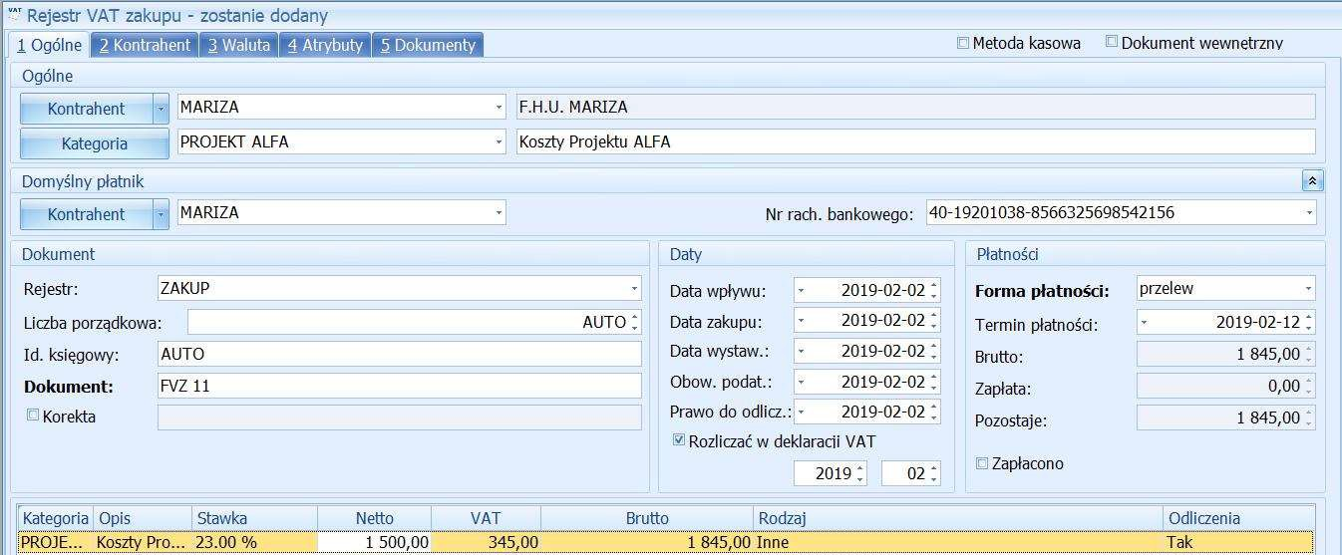
Środki trwałe
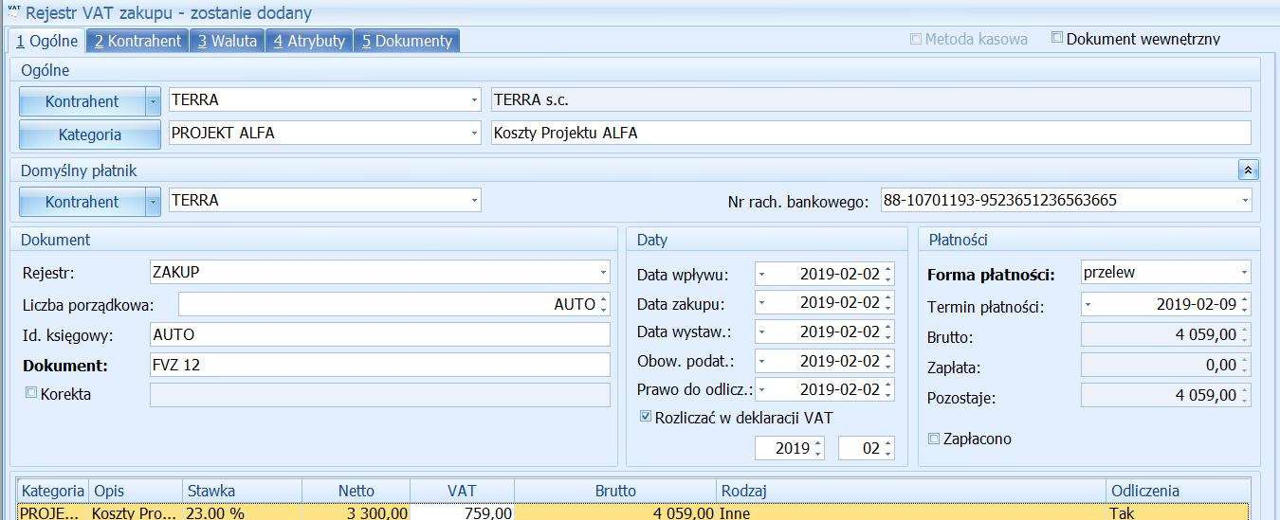
Faktura dotyczy transportu maszyny poligraficznej, który stanowi element projektu ALFA
Środki trwałe
Faktura dotyczy instalacji i montażu maszyny poligraficznej, który stanowi element projektu ALFA

- Należy zdefiniować w KSIĘGOWOŚĆ / INNE / SCHEMATY KSIĘGOWAŃ oraz TYPY SCHEMATÓW: REJESTR ZAKUPÓW VAT następujący schemat księgowy:
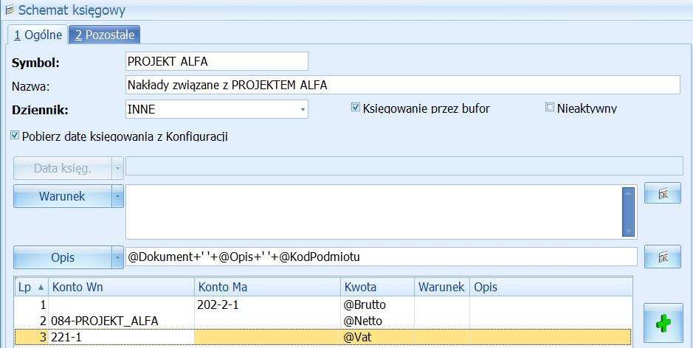

- Za pomocą schematu PROJEKT ALFA należy zaksięgować faktury FVZ 10, FVZ 11 oraz FVZ 12.
- Należy sprawdzić, czy odpowiednie zapisy są w buforze oraz zatwierdzić te zapisy na czysto do ksiąg (KSIĘGOWOŚĆ / DZIENNIKI).
- Sprawdzamy w KSIĘGOWOŚĆ / KONTROLA BUDŻETU czy nie został przekroczony budżet PROJEKTU ALFA
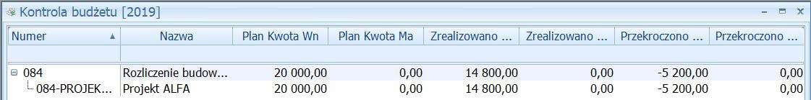

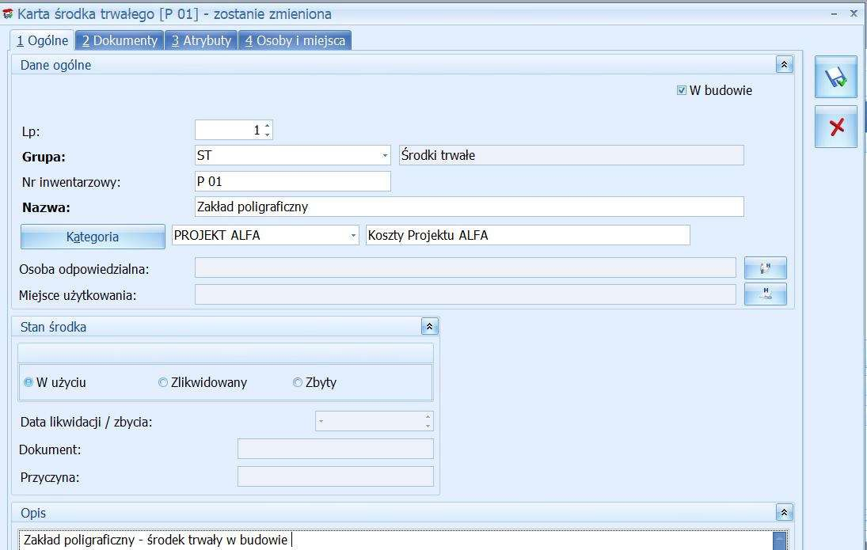
- Wprowadzamy kartę środka trwałego w budowie (KSIĘGOWOŚĆ / ŚRODKI TRWAŁE W BUDOWIE) w następujący sposób:

- W zakładce dokumenty podpinamy trzy faktury dotyczące inwestycji
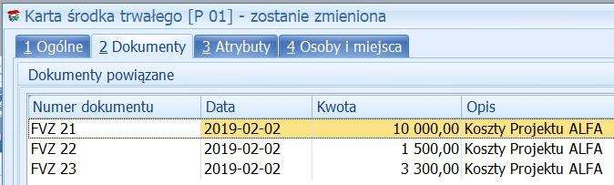
10
11
12

2024-02-28

Po zapisaniu karty środka trwałego sprawdzamy jego wartość w wierszu:
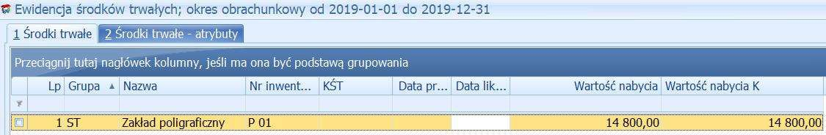

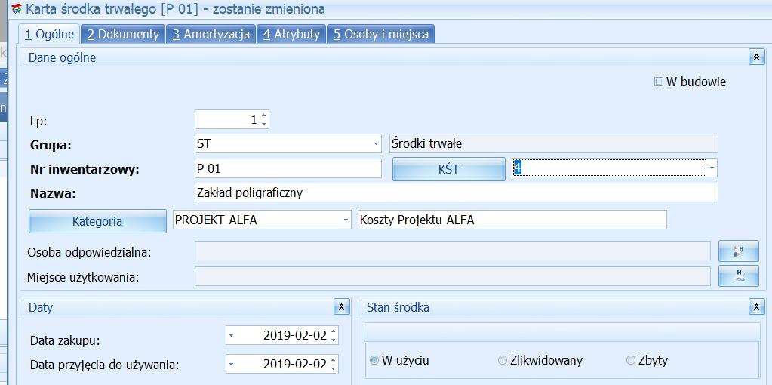
- Oddanie zakładu poligraficznego do użytkowania: wchodzimy do karty środka trwałego i odhaczamy parametr „w budowie”
Zaznaczamy KŚT na 4 „maszyny, urządzenia i aparaty ogólnego zastosowania”, ustalamy daty na
2024-02-28

poprzedni miesiąc oraz ustalamy plan amortyzacji:
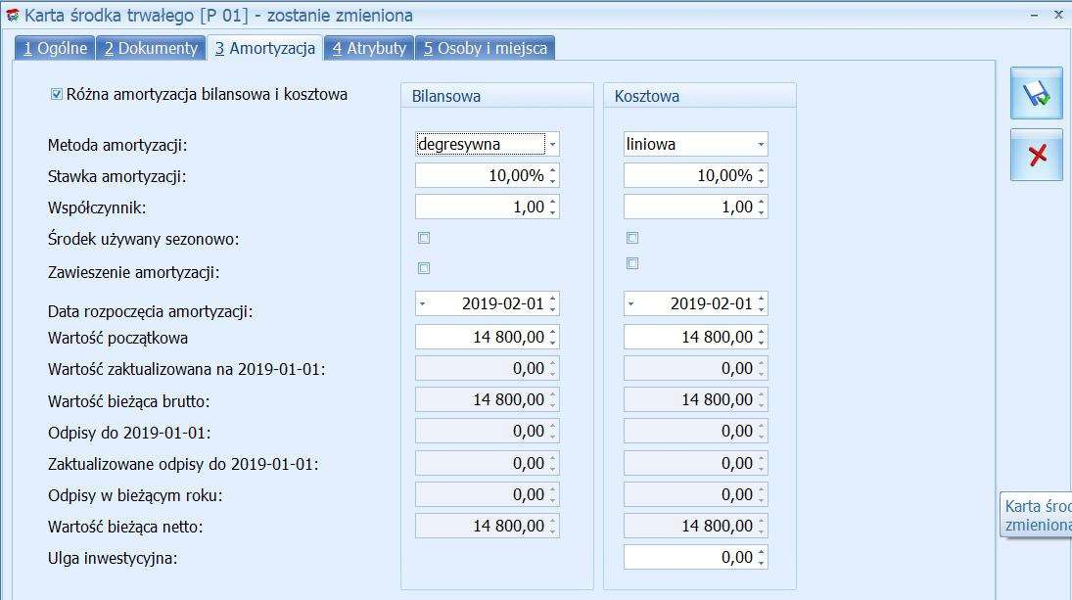
2024-02-28

- Na liście dokumentów środków trwałych (KSIĘGOWOŚĆ / DOKUMENTY ŚRODKÓW TRWAŁYCH) znajduje się dokument OT dotyczący „zakładu poligraficznego”
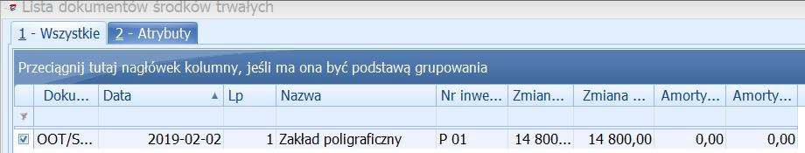
2020-02-16
- Definiujemy schemat księgowy (KSIĘGOWOŚĆ / SCHEMATY KSIĘGOWE) typy schematów: Otrzymanie s.t. w następujący sposób:
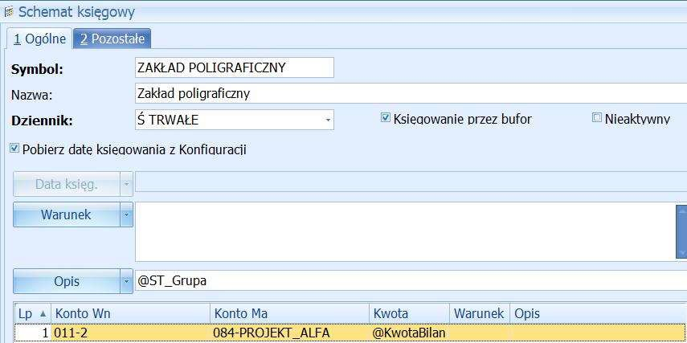

Księgujemy dokument OT za pomocą powyższego schematu księgowego i sprawdzamy w dziennikach zapis księgowy.
- Budujemy zestawienie kontrolujące rozliczenie środków z Projektu ALFA (KSIĘGOWOŚĆ / ZESTAWIENIA KSIĘGOWE)
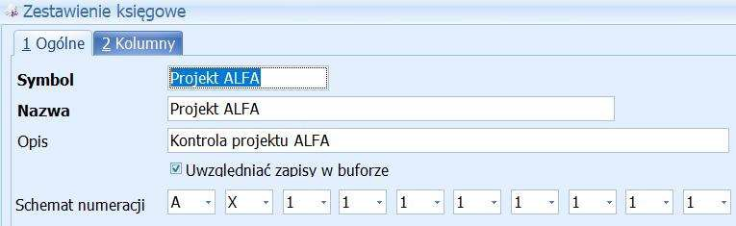

ORAZ ZAKŁADKA KOLUMNY
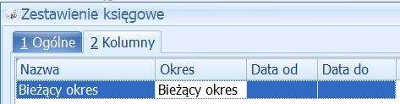

W POZYCJACH ZESTAWIENIA
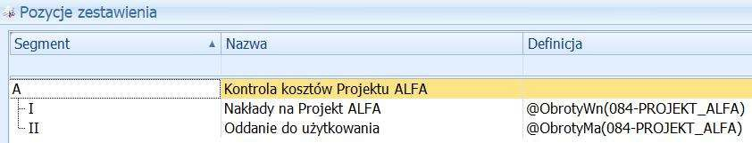
+
-
Obliczamy zestawienie i sprawdzamy, czy wychodzi na zero ?

